哈尔滨工业大学

**计算机科学与技术学院/国家示范性软件学院**

**2021年秋季学期**

**《软件过程与工具》课程**

**综合实践3实验报告**

**Lab 6+Lab8：系统分析与设计说明书V3.0**

**（通用批发零售业务管理系统V3.0）**

|  |  |  |
| --- | --- | --- |
| **姓名** | **学号** | **联系方式** |
| 沈城有 | 1190200526 | 1190200526@stu.hit.edu.cn |
| 耿健 | 1190201801 | 1161906117@qq.com |
| 梁晨 | 1190201818 | 2711079005@qq.com |
| 傅浩东 | 1190202105 | 1190202105@stu.hit.edu.cn |
| 田雪洋 | 1190202110 | 2679150788@qq.com |

目 录

1 项目基本概况 1

1.1 通用批发零售业务管理系统 1

1.2 微信小程序商城系统 1

2 通用批发零售业务管理系统V3.0、V4.0需求描述 1

2.1 通用批发零售业务管理系统V1.0需求 1

2.1.1 系统功能划分 1

2.1.2 客户资料维护 1

2.1.3 销售业务管理 1

2.1.4 库存管理 2

2.2 通用批发零售业务管理系统V2.0需求 2

2.3 通用批发零售业务管理系统V3.0新增需求 2

2.4 通用批发零售业务管理系统V4.0新增需求 3

3 通用批发零售业务管理系统V3.0、V4.0需求分析 3

3.1 系统V3.0、V4.0需求用例分析建模 3

3.2 系统V3.0、V4.0需求的静态分析建模 4

3.3 系统V3.0、V4.0需求的行为分析建模 6

4 通用批发零售业务管理系统V3.0、V4.0系统设计 8

4.1 系统V3.0、V4.0的功能结构设计 8

4.2 系统V3.0、V4.0的UI设计 8

4.2.1 系统V3.0、V4.0菜单UI设计 8

4.2.2 系统V3.0、V4.0主要交互UI设计 9

4.2.3 系统V3.0、V4.0数据结构设计 23

5 通用批发零售业务管理系统V3.0的重构与优化 23

5.1 系统V3.0的数据库结构重构设计 23

5.2 系统V3.0的系统用户信息编辑功能UI重构设计 24

5.3 系统V3.0的库存查询功能模块重构编码 25

5.4 系统V3.0的其他重构与优化 26

6 微信小程序商城系统需求描述 26

7 微信小程序商城系统需求分析 27

7.1 系统需求用例分析建模 27

7.2 系统需求的静态分析建模 27

7.3 系统需求的行为分析建模 30

8 微信小程序商城系统设计 30

8.1 系统功能结构设计 30

8.2 系统的UI设计 30

8.2.1 系统菜单UI设计 30

8.2.2 系统主要交互UI设计 31

8.2.3 系统数据结构设计 32

# 项目基本概况

## 通用批发零售业务管理系统

（1）项目名称：通用批发零售业务管理系统V3.0、V4.0

（2）需求愿景/目标：针对中小型从事批发、零售业务的公司（商户），对其进货、销售、库存管理等业务和数据进行管理，达到方便、高效的目的。

（3）行业类型：文具/玩具/服装/鞋帽/日杂/百货/食品/建材等行业。

（4）适用规模：多个仓库、多个用户、网络版本，适合批发+零售商户。

（5）相关人员：公司（商户）经理（老板）/店长/采购人员/售货员/收银员/市场推销员/仓库管理员/送货员/客户（购买者）等。

## 微信小程序商城系统

（1）项目名称：微信小程序商城系统

（2）需求愿景/目标：针对批发客户及零售客户，提供自助选购商品、自助下单等服务，达到方便、高效的目的。

（3）行业类型：文具/玩具/服装/鞋帽/日杂/百货/食品/建材等行业。

（4）适用规模：多个仓库、多个用户、网络版本，适合批发+零售商户。

（5）相关人员：批发、零售业务公司的批发客户及零售客户。

# 通用批发零售业务管理系统V3.0、V4.0需求描述

## 通用批发零售业务管理系统V1.0需求

### 系统功能划分

此系统需要满足中小型从事批发、零售业务的公司经理（或商户老板）进行货品基本档案信息日常维护的需求，包括对货品种类的增删改查，对货品数量、成本及售价的更新调整等。

### 客户资料维护

此系统需要支持对客户（或购买者）基本档案信息的日常维护操作，包括对客户姓名、联系方式等基本信息的增删改查等。

### 销售业务管理

此系统需要实现货品销售过程管理的相关功能，包括开销售单（草稿，可以保存、修改、删除）、审核（通过后，则库存发生变化、不可更改）、收款、退货（针对某个销售单进行整单退货）等。

### 库存管理

此系统应提供采购进货入库、质量检验、货品登记、销售出库、库存盘点、库存统计查询等功能。

## 通用批发零售业务管理系统V2.0需求

1. 支持多个仓库。同一种货品可以在不同的仓库中存放。仓库分为门店仓库和区域仓库。在任意2个仓库之间可以调拨货品，比如，若门店仓库的货品不足，可以从其他门店仓库中调拨，也可以从区域仓库中调拨。我们将会为各仓库设置默认的优先级，此外也会支持用户手动进行安排；
2. 支持多个用户并行工作。该版本按照实际情况，将用户分成不同的角色，每个角色都有不同的业务权限（比如开单、审核、收款等），不同角色分别使用系统的部分功能。角色可以分为经理、店长、店员等（暂不需要考虑并发冲突问题）；
3. 支持批发、零售业务并存。在实际门店中，既可以进行零售业务，也可以进行批发业务，因此，将客户分类（批发客户、零售客户），同时货品价格有多个（进货价、批发价、零售价），按照客户身份不同，分别执行不同的业务；
4. 利润计算：在V1.0的基础上完善销售单，使得在销售单中，能够显示本单的毛利润，方便V3.0的利润统计；
5. 零售POS收银台：针对零售客户，开发专用的销售结账功能（包括应收、实收、找零等），即现实中超市的收银台。

## 通用批发零售业务管理系统V3.0新增需求

1. 增加至少2种统计查询功能，这里我们选择实现库存统计、销售统计和经营状况统计：
2. 库存统计：以概览界面库存概览的形式可视化展示每个仓库的库存量（按积压金额计算），以饼状图的形式展示每个仓库中积压金额最高的前5项货品，其余货品统一算入“其他”。此外，此功能也将支持切换统计的仓库、手动操作合并货品项、隐藏货品项等较复杂操作；
3. 销售统计：以概览界面销售概览的形式可视化展示近7天或近30天（由用户选择）部分货品的销售额，以条形图形式展示销售额最高的5种货品及用户选择的1种货品的销售额数据，并形成比较。此外，此功能也将支持切换统计时间段，如近7天、近30天等；
4. 经营状况统计：以概览界面经营状况概览的形式可视化展示最近7天的销售金额、盈利金额、进货金额、库存积压金额等数据，以折线图形式展现最近7天这四项经营关键指标的变化趋势。此外，此功能也将支持隐藏部分指标重新绘制折线图。
5. 非功能需求——进一步提高系统的效率和可用性（通过重构系统部分代码、数据库、UI界面等实现）。

## 通用批发零售业务管理系统V4.0新增需求

1. 支持在进行POS零售销售时包含“赠送“条目，增加折扣系数；
2. 支持会员积分机制，会员购买商品时可以累积积分；
3. 在新增货品资料时允许上传货品图片，以供客户使用微信小程序选购商品时查看。

# 通用批发零售业务管理系统V3.0、V4.0需求分析

## 系统V3.0、V4.0需求用例分析建模

部分新增业务活动对应用例的事件流分析如下：

| 用例名 | 描述 |
| --- | --- |
| 促销活动 | 1. 目标：本用例允许零售POS收银员根据公司销售活动对客户的单项销售进行折扣、赠送等操作。 2. 事件流： 3. 如果选择直接添加，系统计算单项成交额，添加至销售单并显示，结束； 4. 如果选择折扣，系统弹出折扣窗口，收银员输入折扣值； 5. 系统根据销售员输入的折扣值进行单项成交额计算，添加销售项至销售单并显示，结束； 6. 如果选择赠送，系统添加单项成交额为0的项至销售单并显示，结束。 7. 前置条件：   需先创建零售销售单并提供销售项信息。   1. 后置条件：   根据折扣折数计算并显示销售项单项成交额或将单项成交额记为0（赠送）。 |
| 业务统计 | 1. 目标：本用例允许具有查看统计权限的用户查看统计信息。 2. 事件流： 3. 具有查看统计权限的用户登录系统，转至概览界面； 4. 系统获取相关数据，进行计算并显示统计结果； 5. 用户进行统计功能相关操作； 6. 系统根据用户指令重新获取、计算统计数据并显示； 7. 重复执行以上(1)-(4)步，直至用户不再进行新的操作或转至其他界面。 8. 前置条件：   用户具有查看统计权限。 |

系统用例图如下：

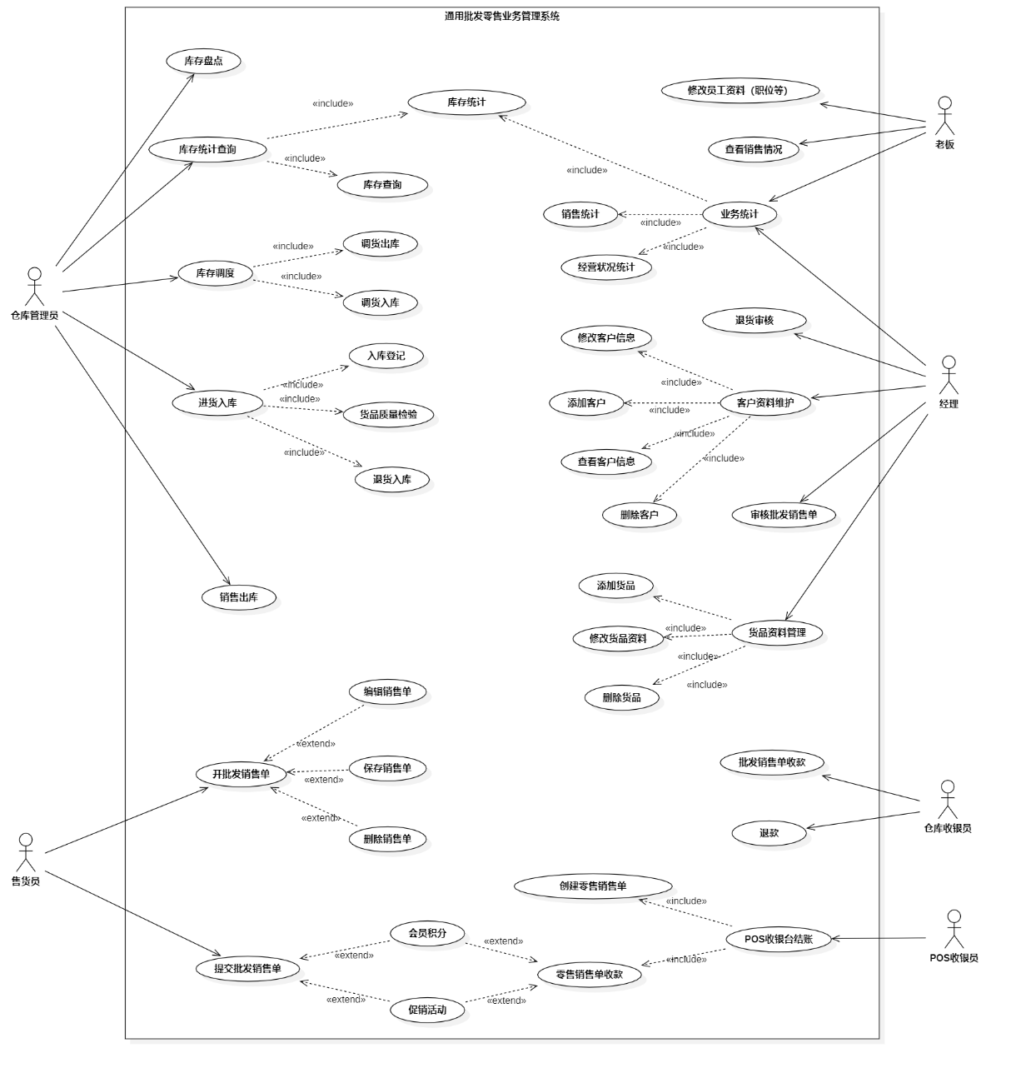

## 系统V3.0、V4.0需求的静态分析建模

系统分析类图如下：

（图见下页）

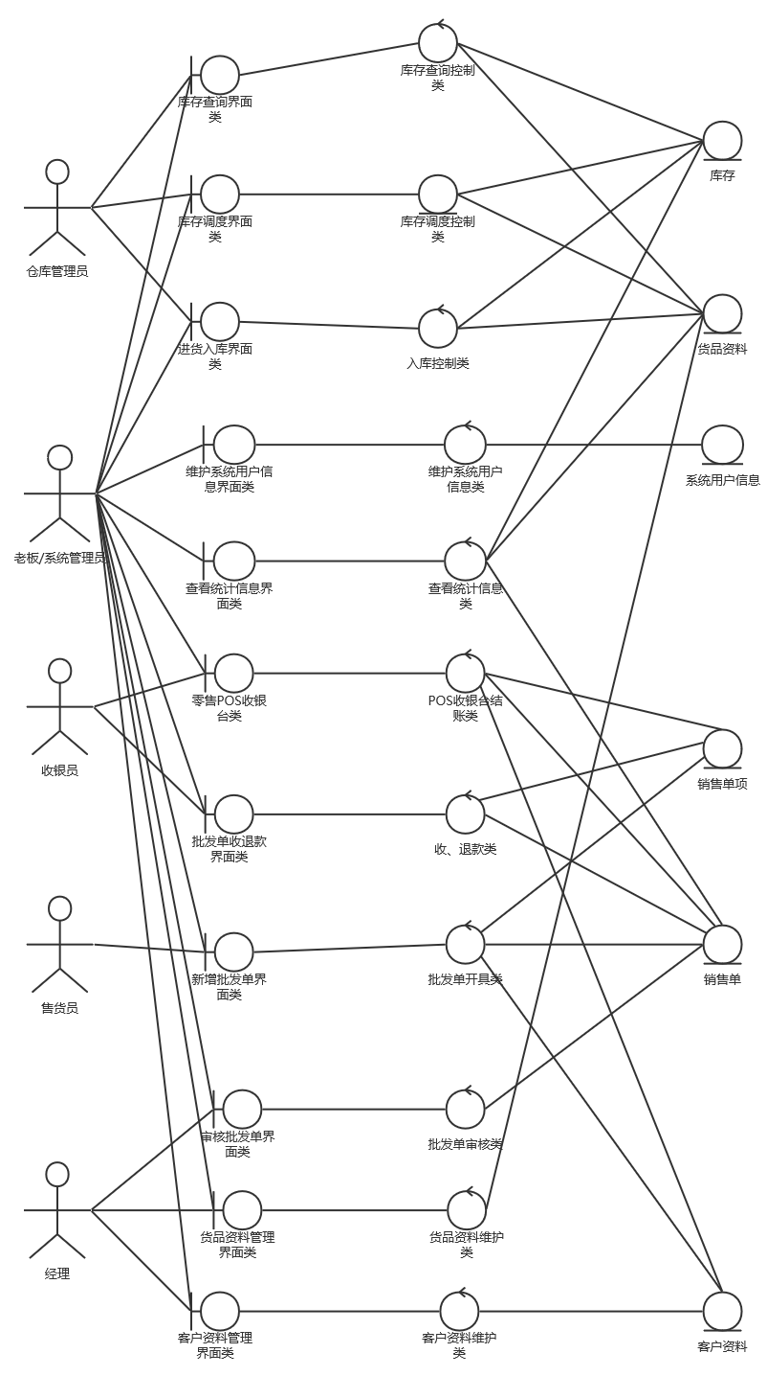

领域类图如下：

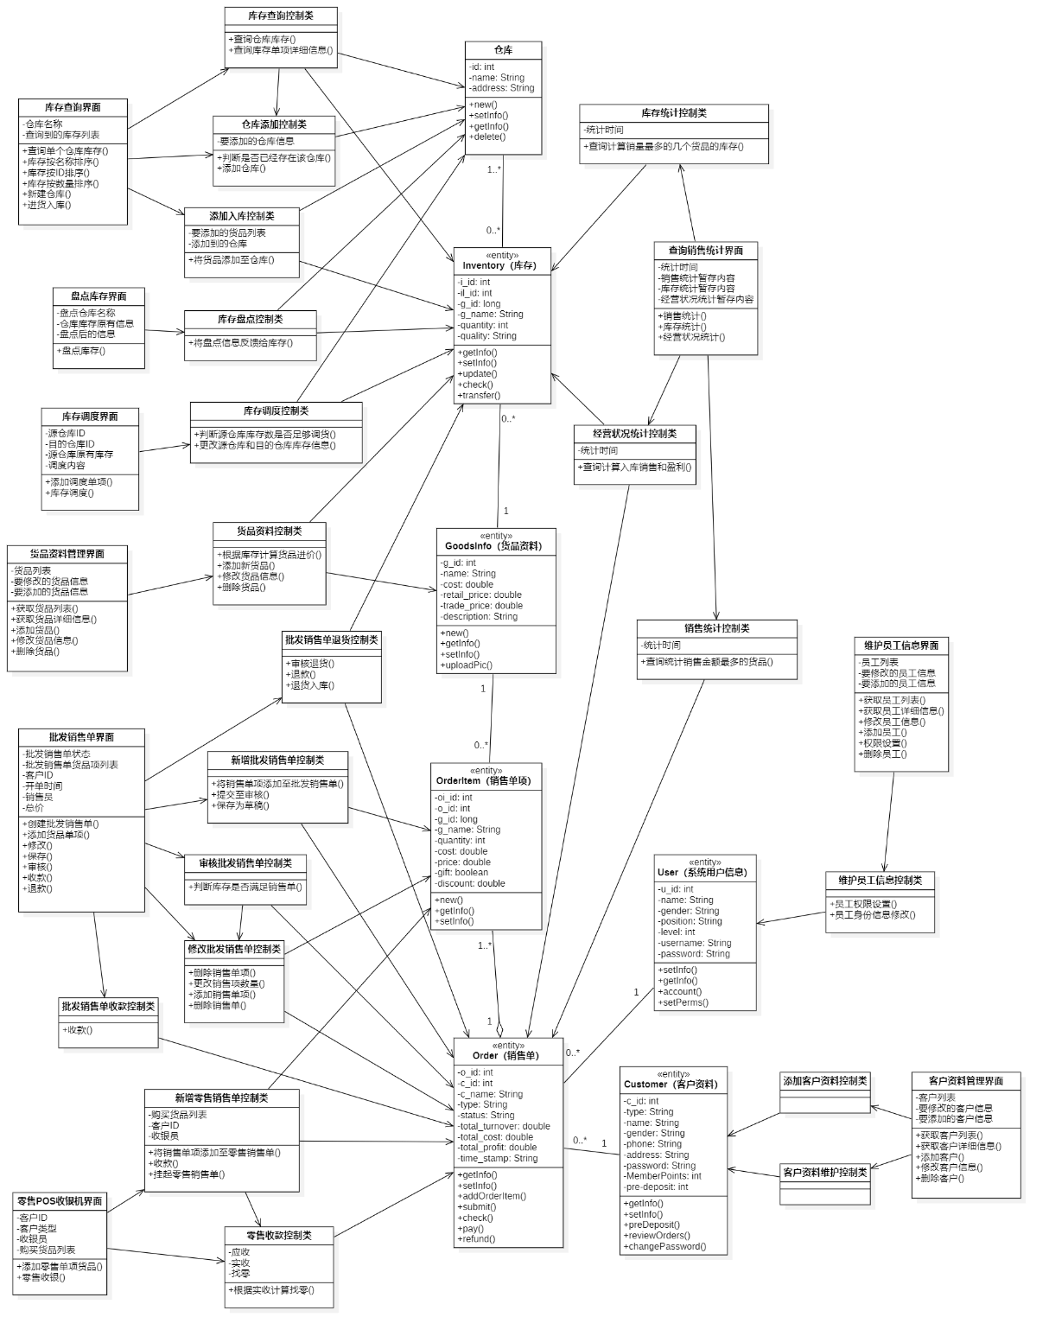

## 系统V3.0、V4.0需求的行为分析建模

POS零售购买货品时序图如下：

（图接下页）

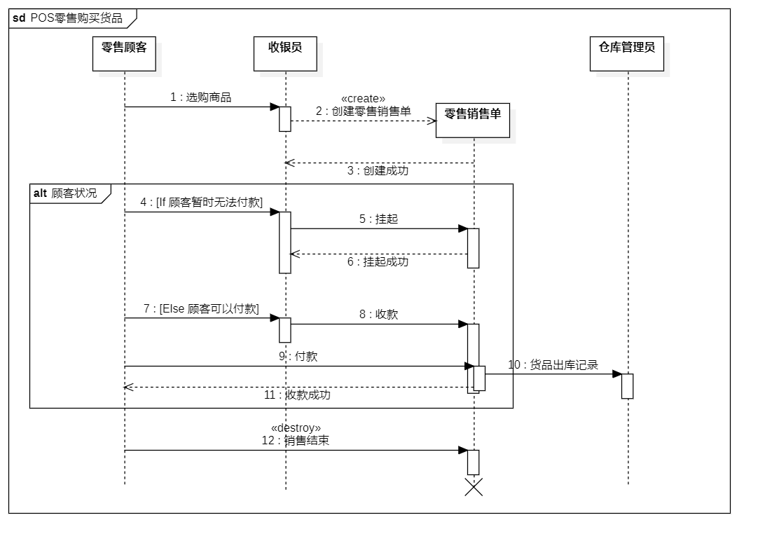

批发购买货品时序图如下：

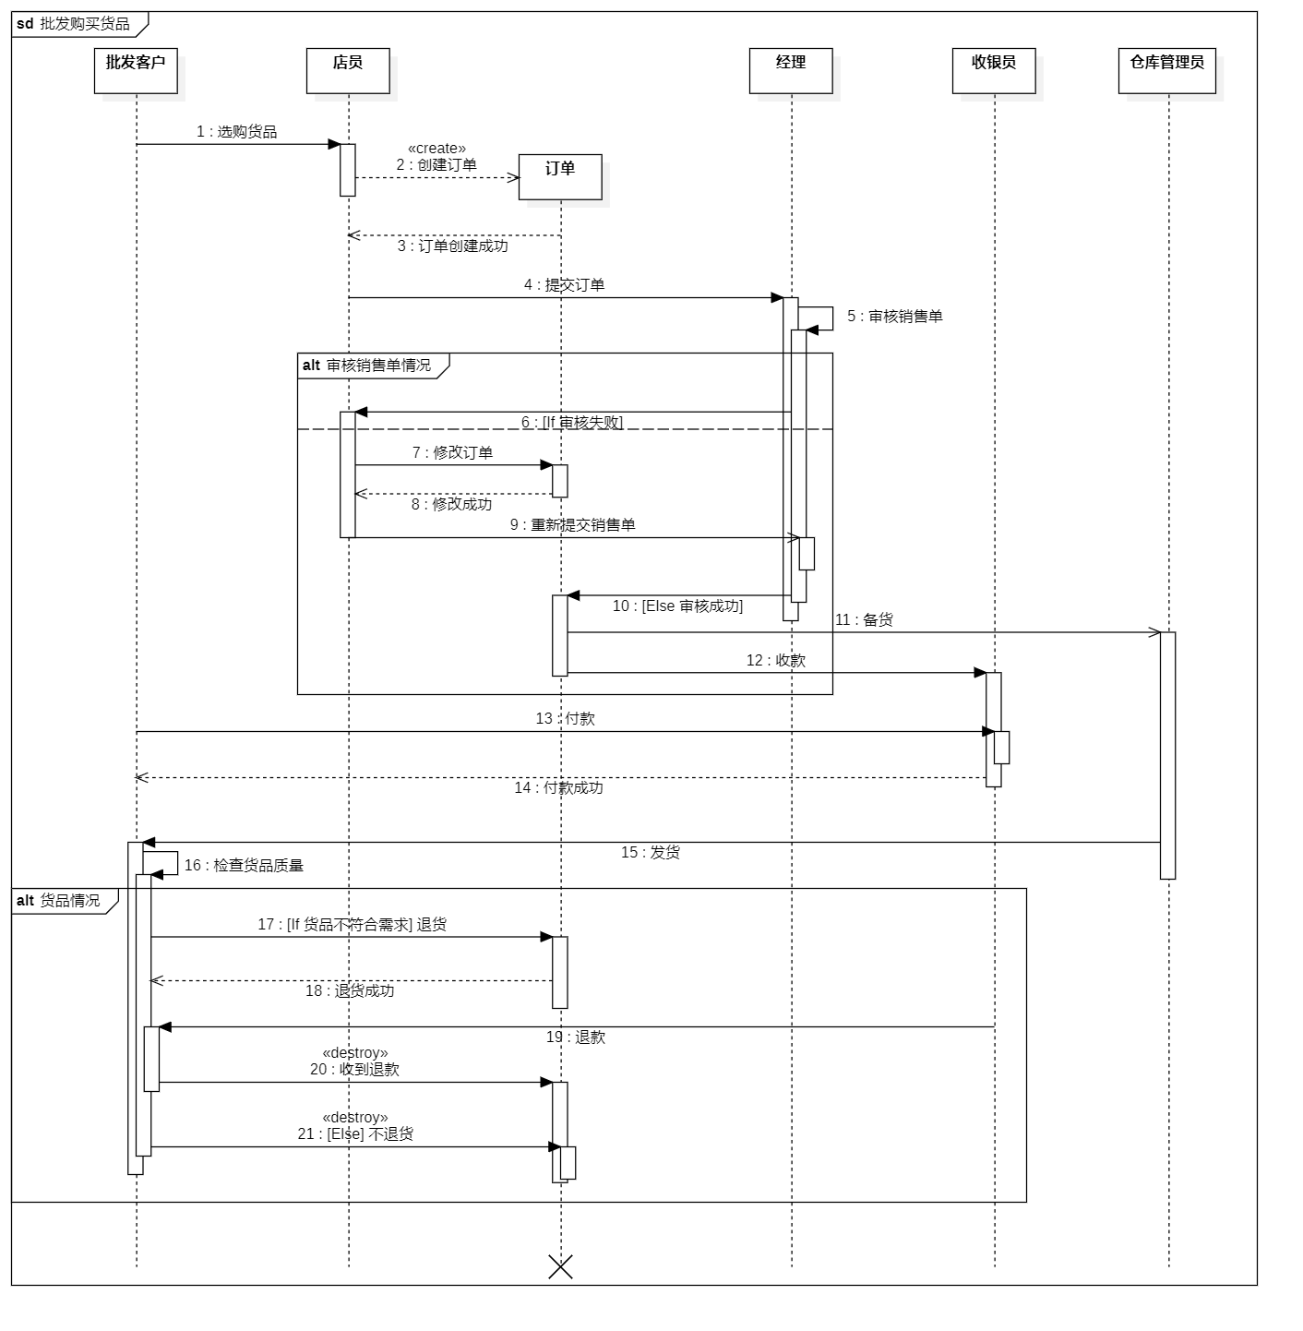

# 通用批发零售业务管理系统V3.0、V4.0系统设计

## 系统V3.0、V4.0的功能结构设计

系统结构功能图如下：

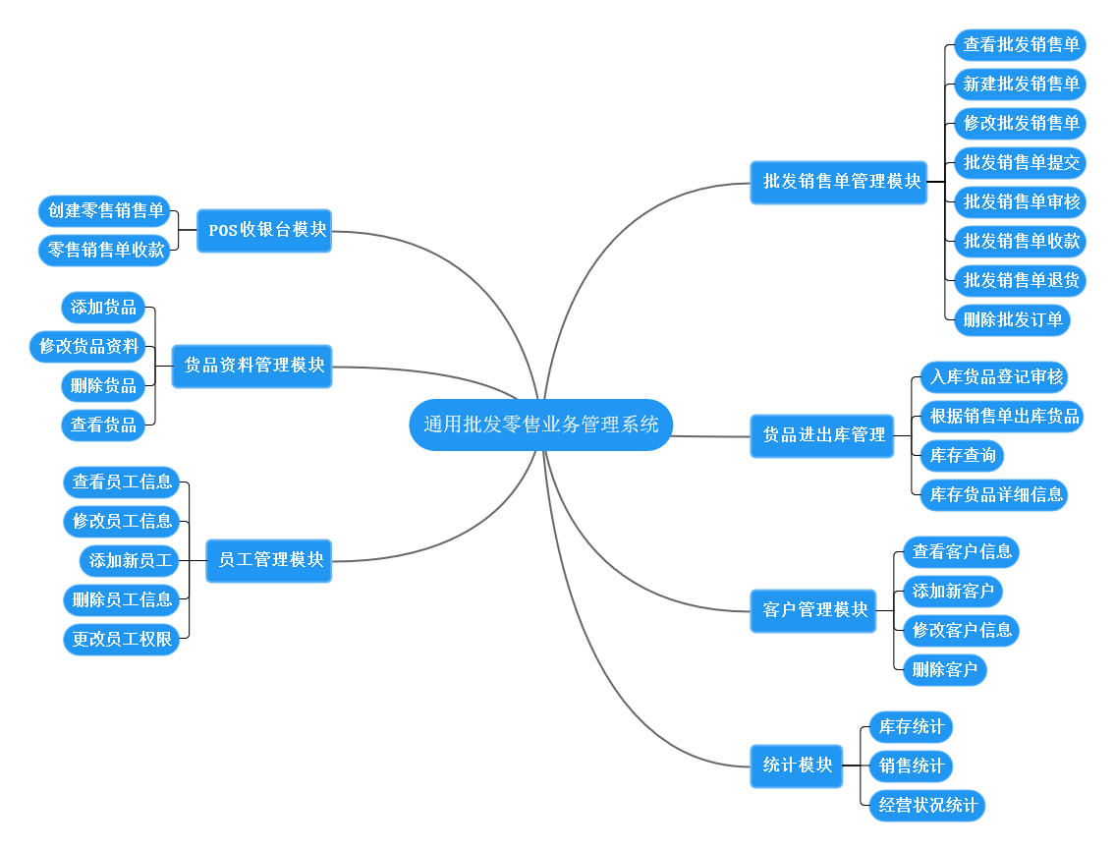

## 系统V3.0、V4.0的UI设计

### 系统V3.0、V4.0菜单UI设计

系统V3.0、V4.0菜单UI设计与V2.0一致，如下图：

 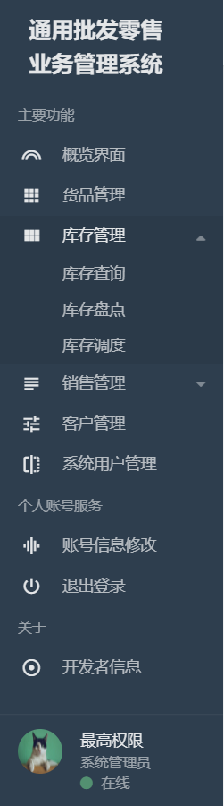 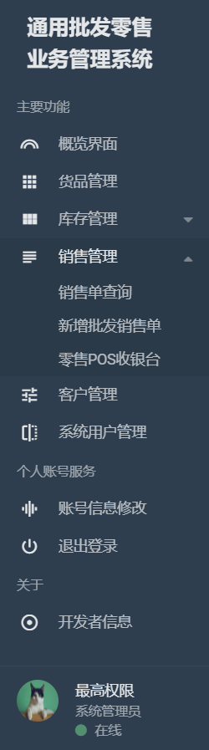

### 系统V3.0、V4.0主要交互UI设计

1. 身份认证——系统登录界面

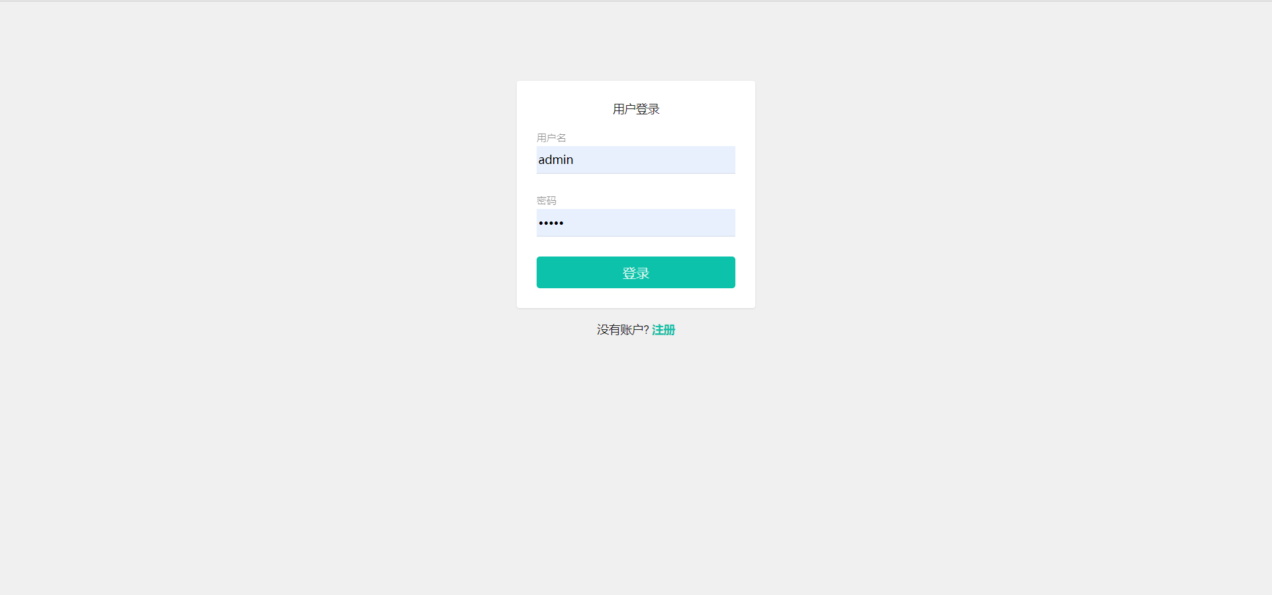

1. 身份认证——系统注册界面

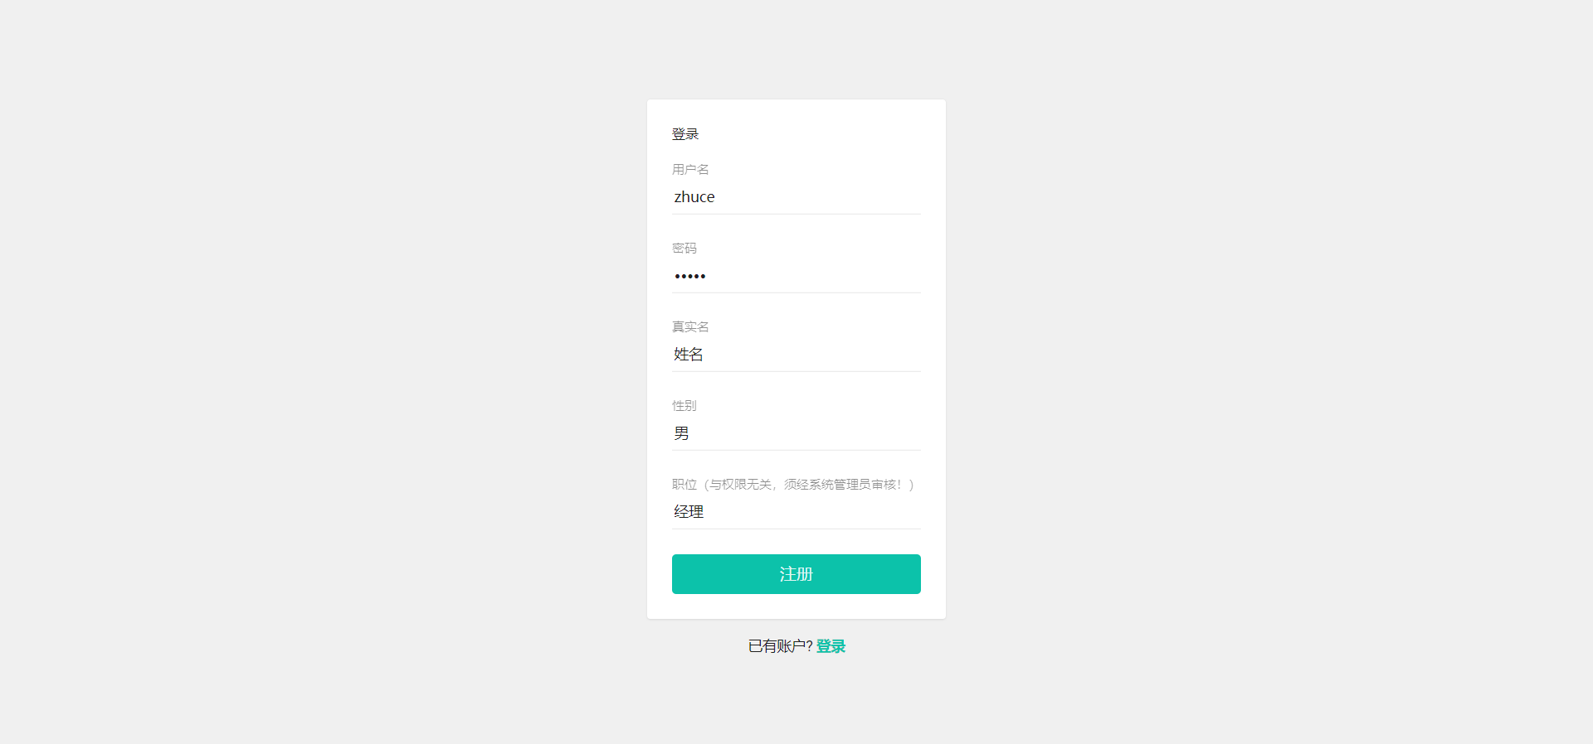

1. 概览界面——系统欢迎及统计数据（仅在当前用户有权限查看时展示）界面

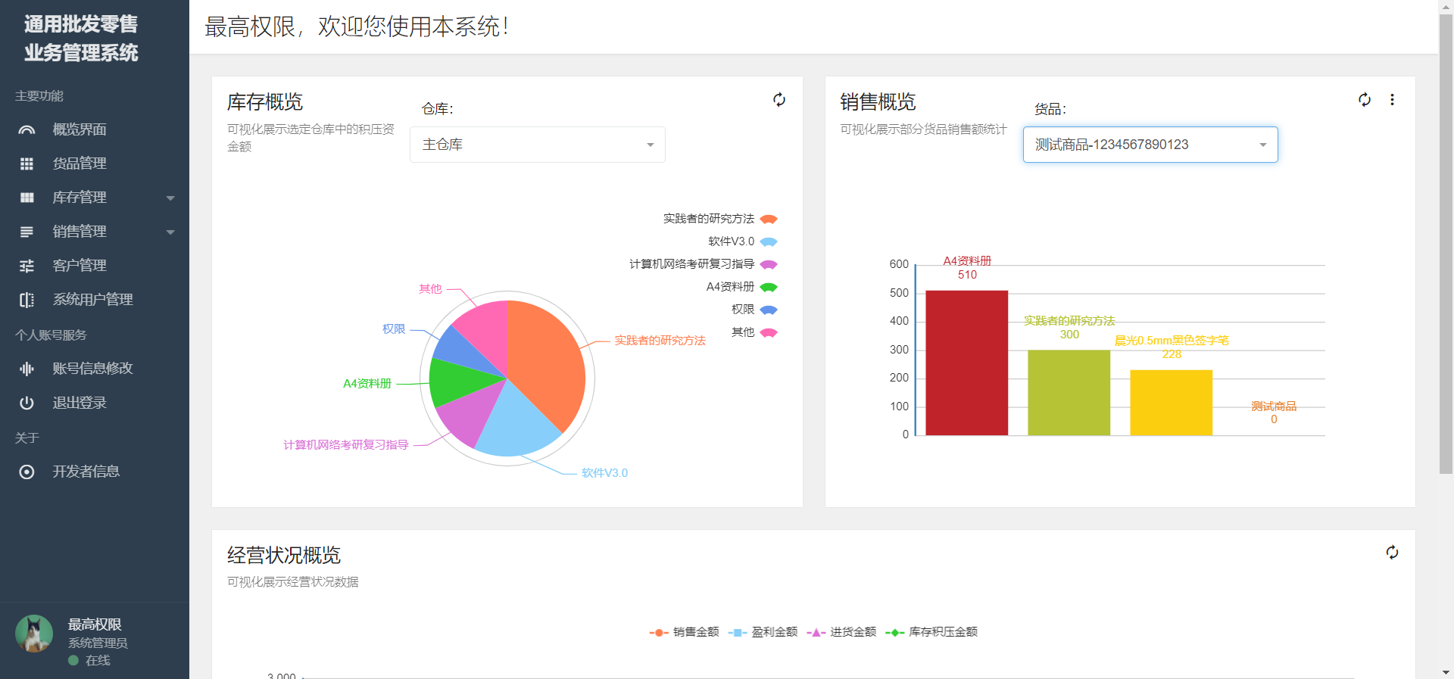

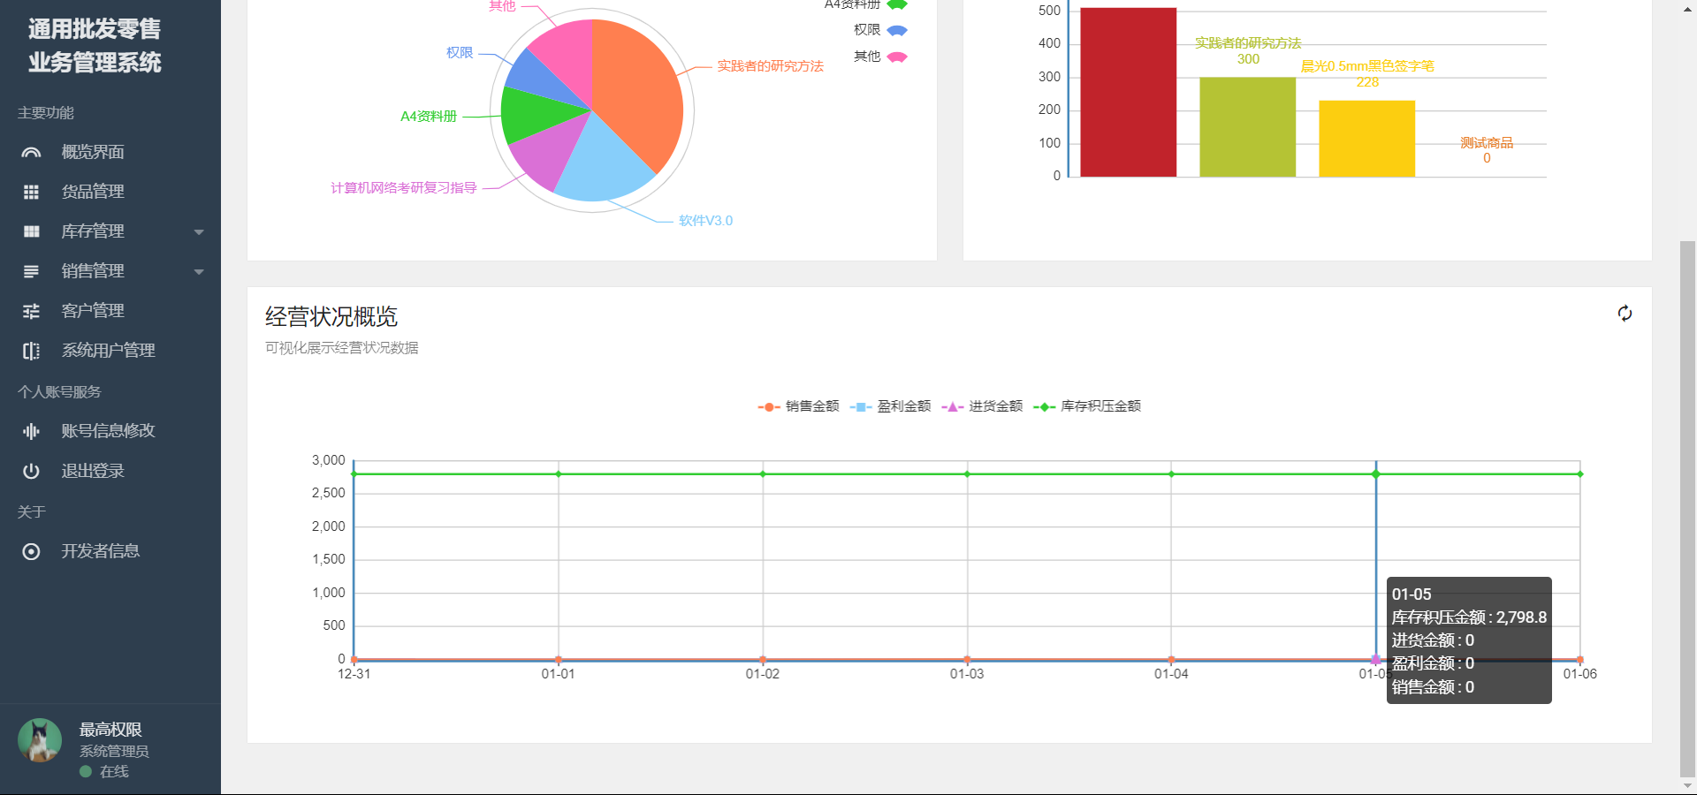

1. 货品管理——主界面

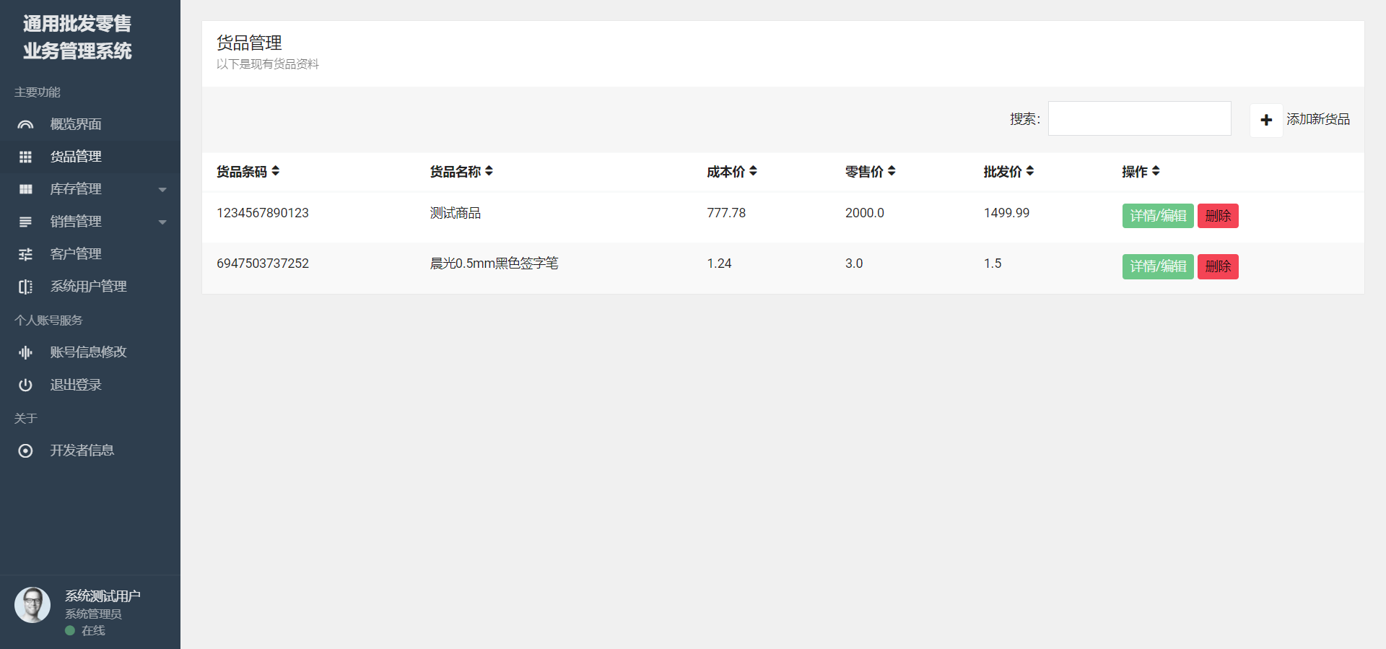

1. 货品管理——货品详情界面

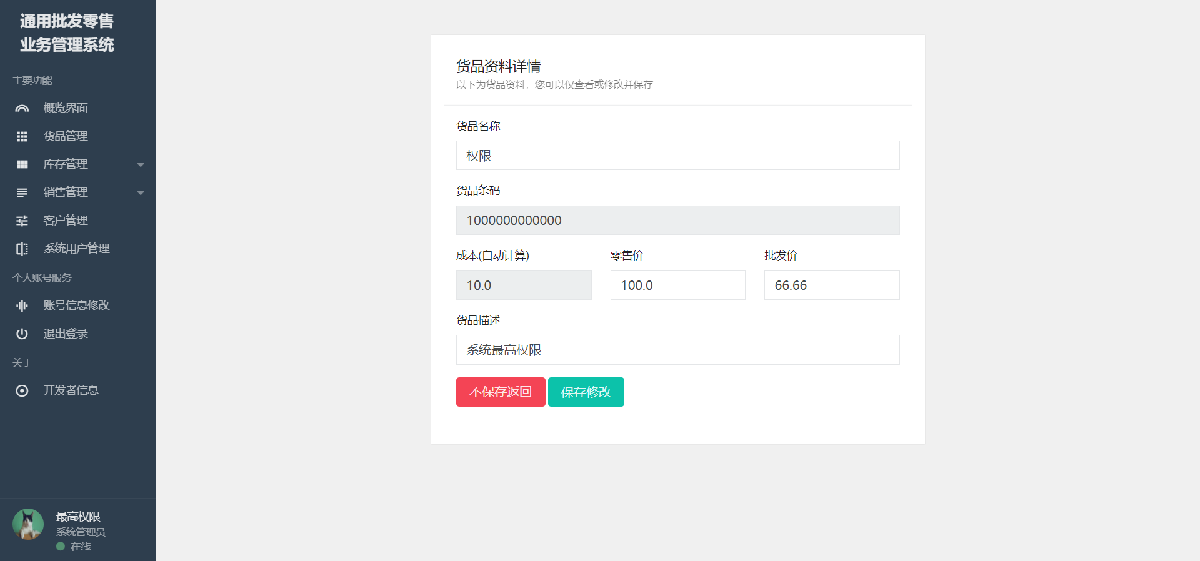

1. 货品管理——货品删除操作确认弹窗

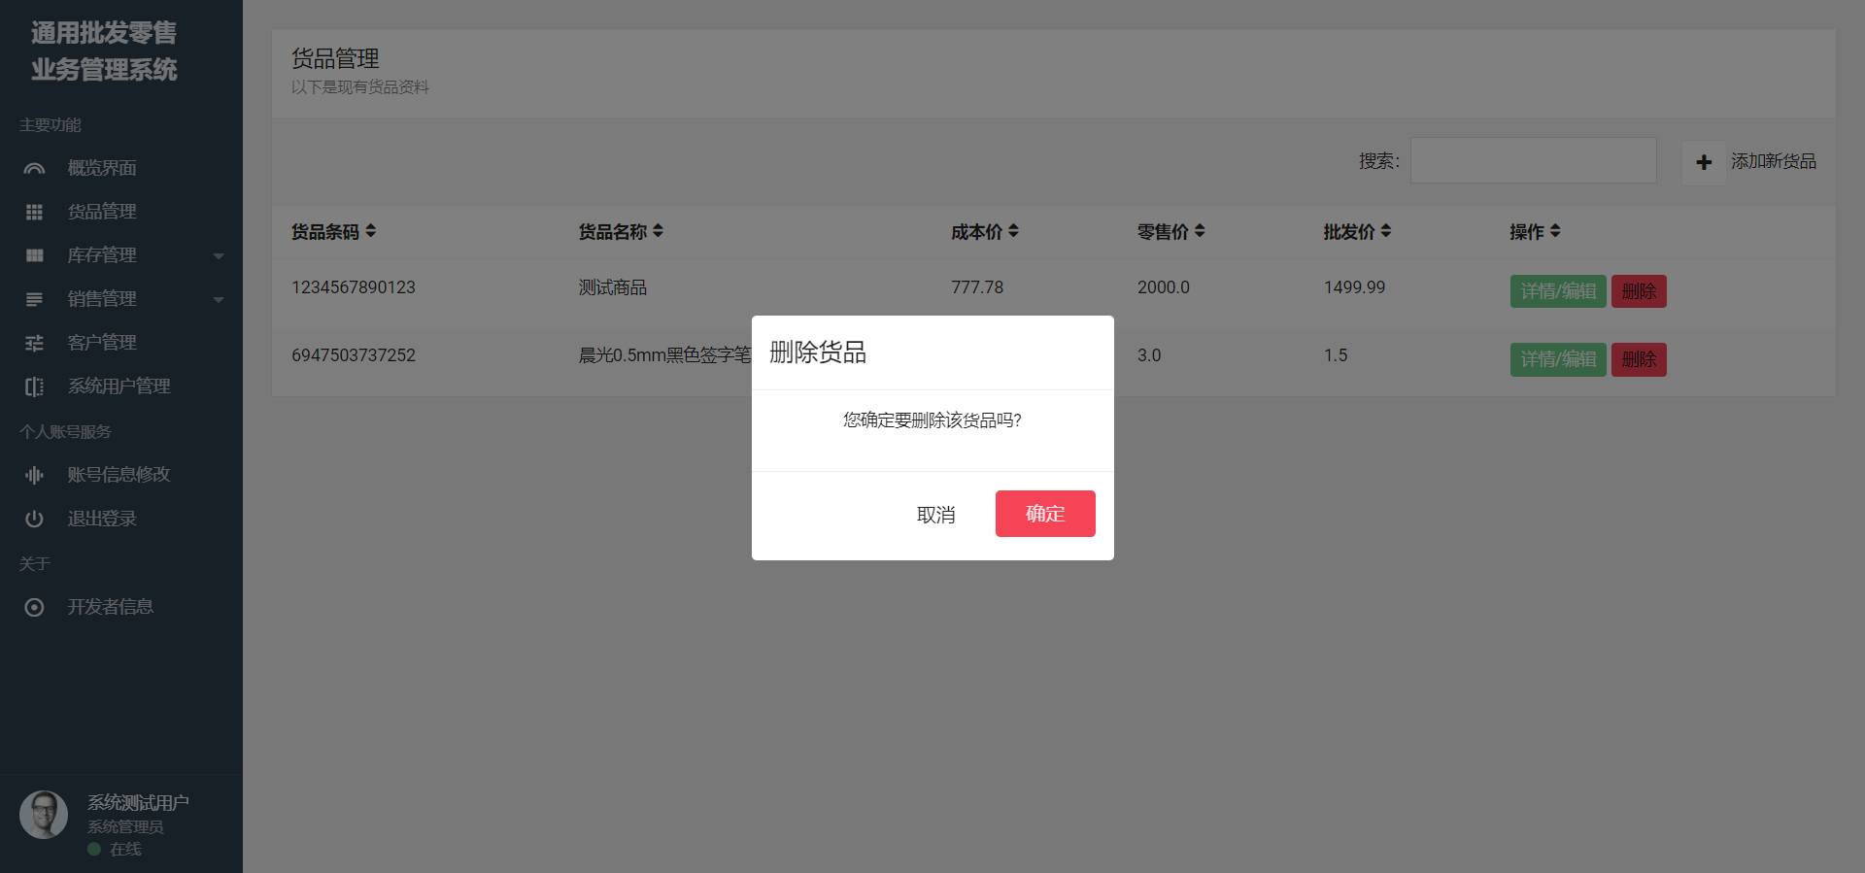

1. 货品管理——添加新货品资料界面

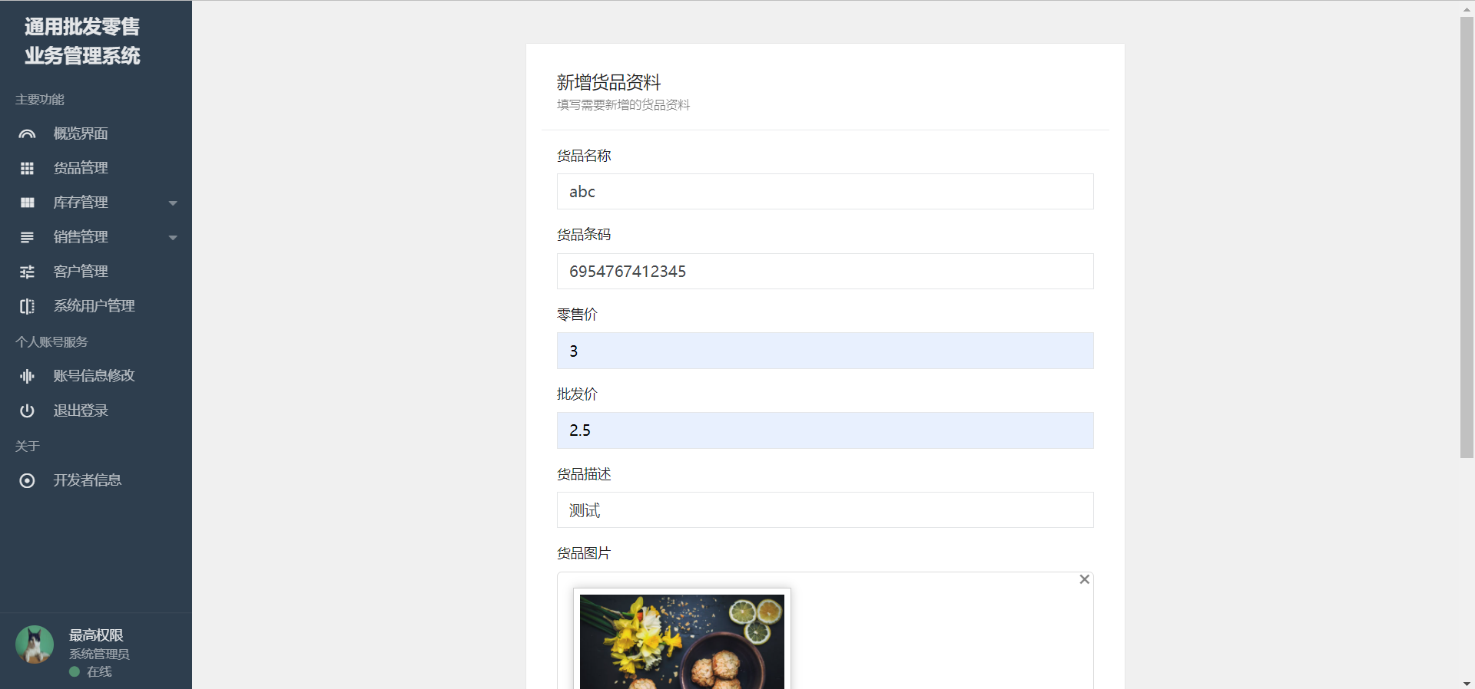

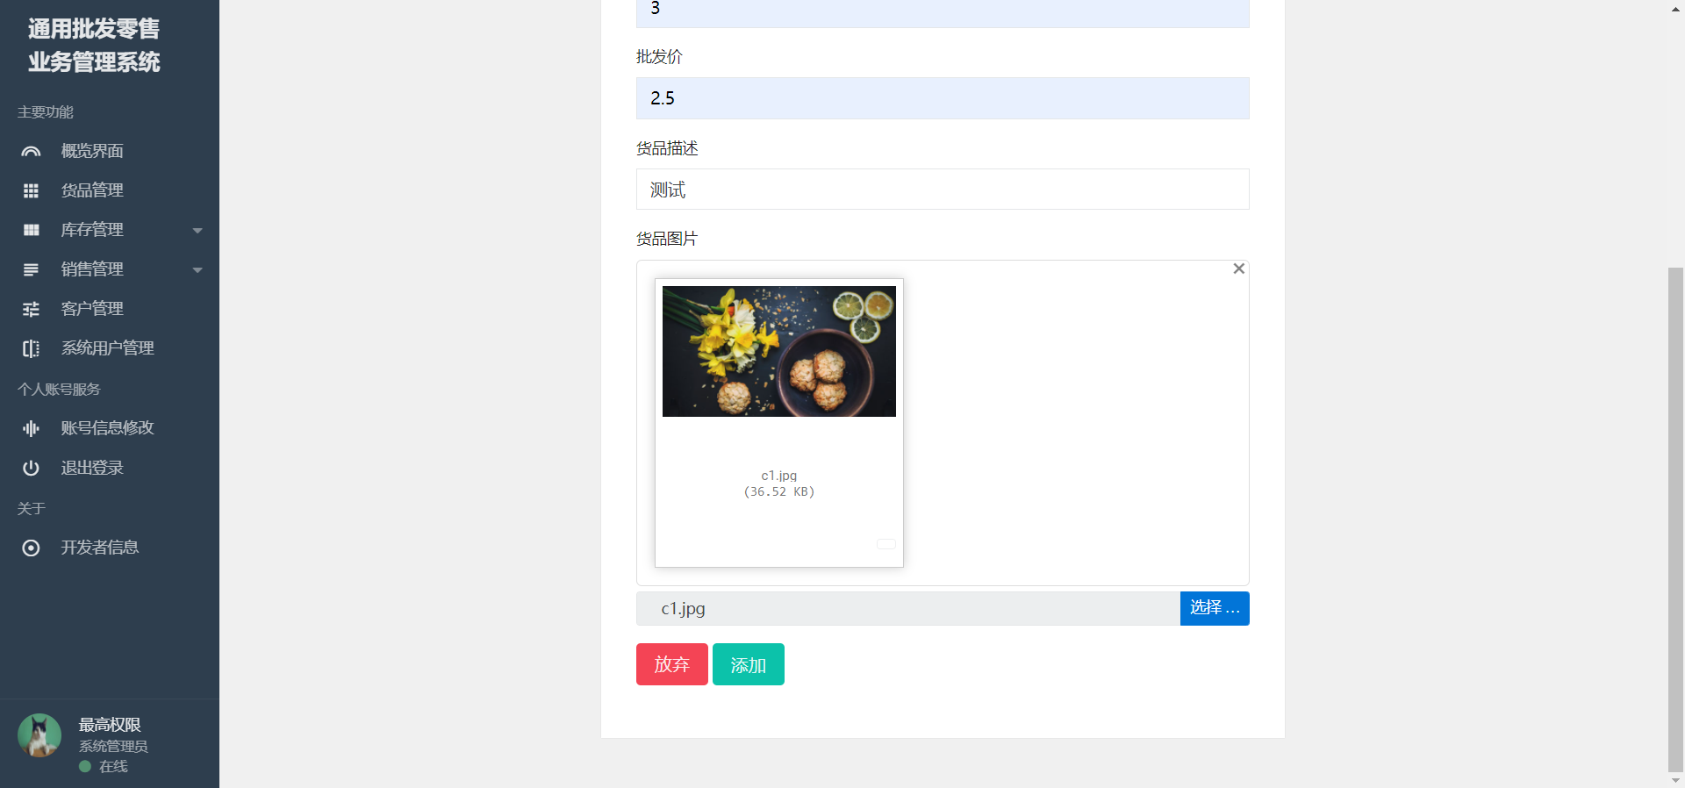

1. 库存管理——库存查询界面

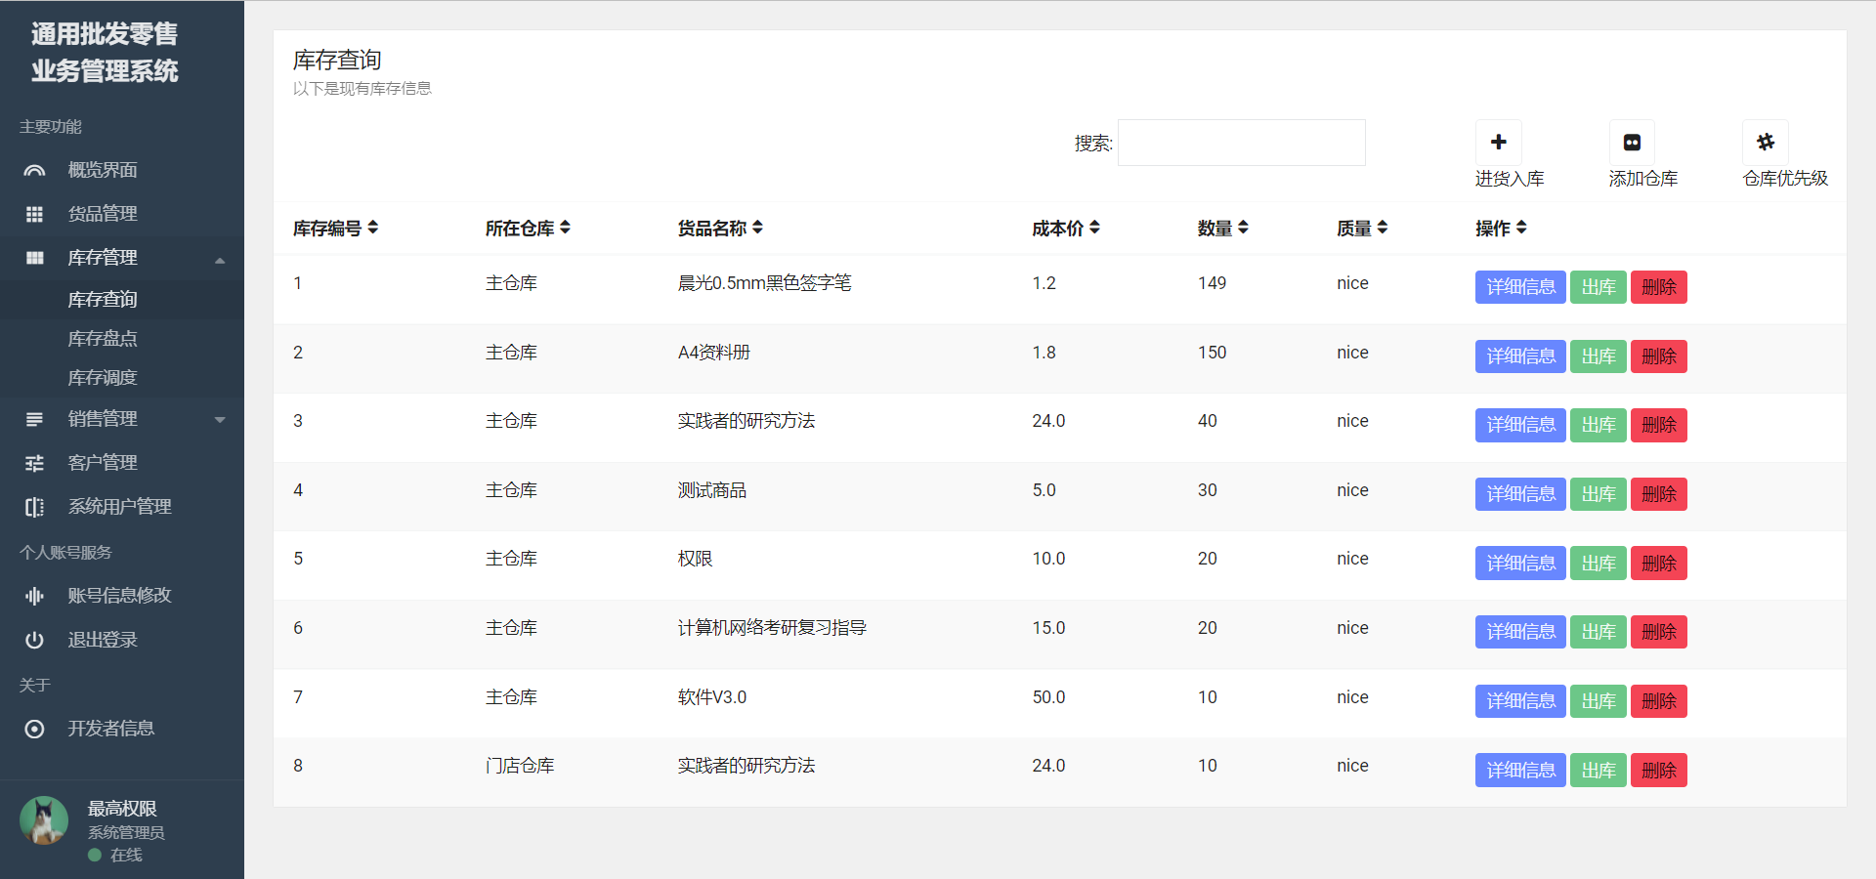

1. 库存管理——进货入库（库存添加）界面

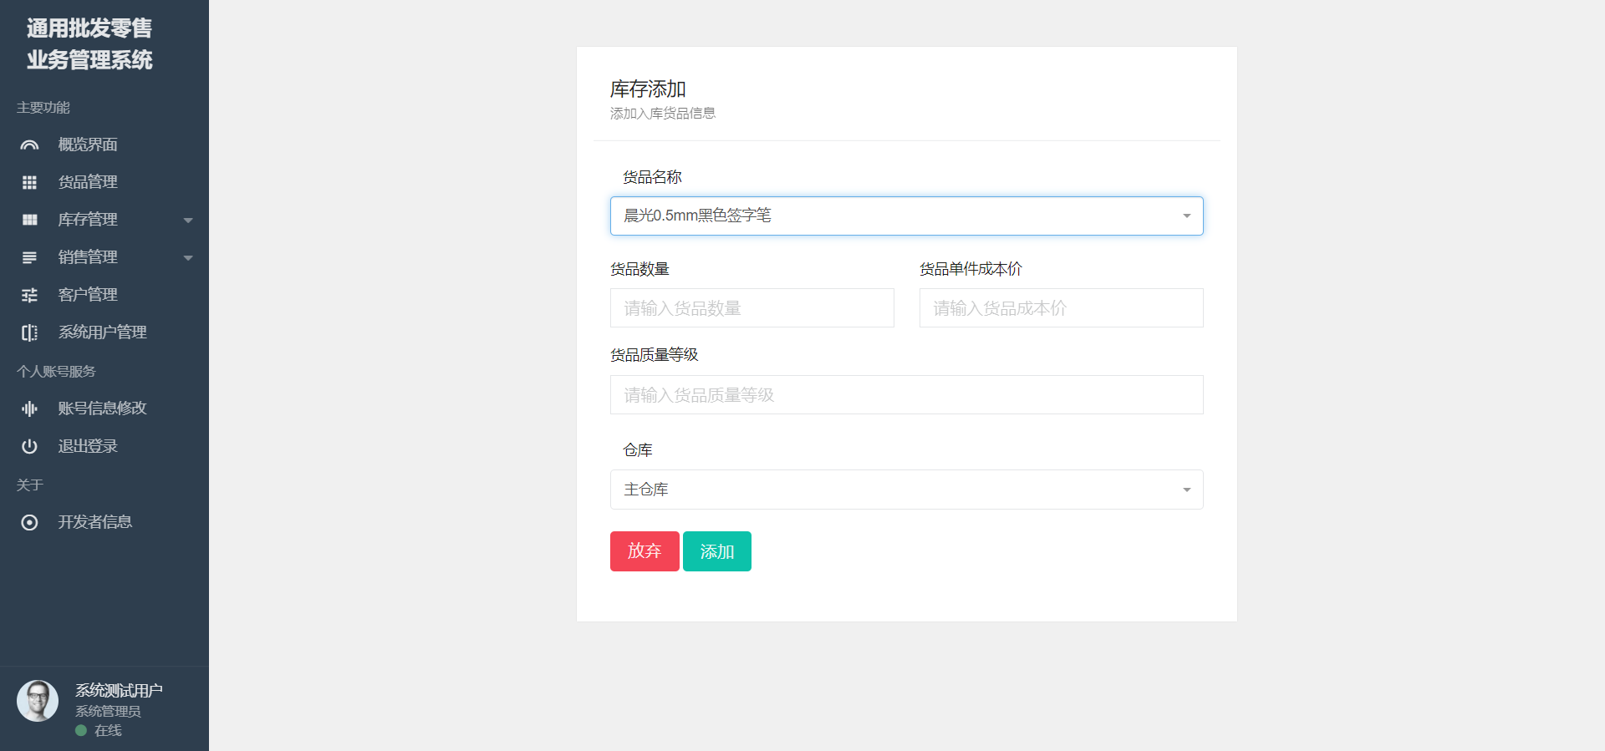

1. 库存管理——新增仓库弹窗

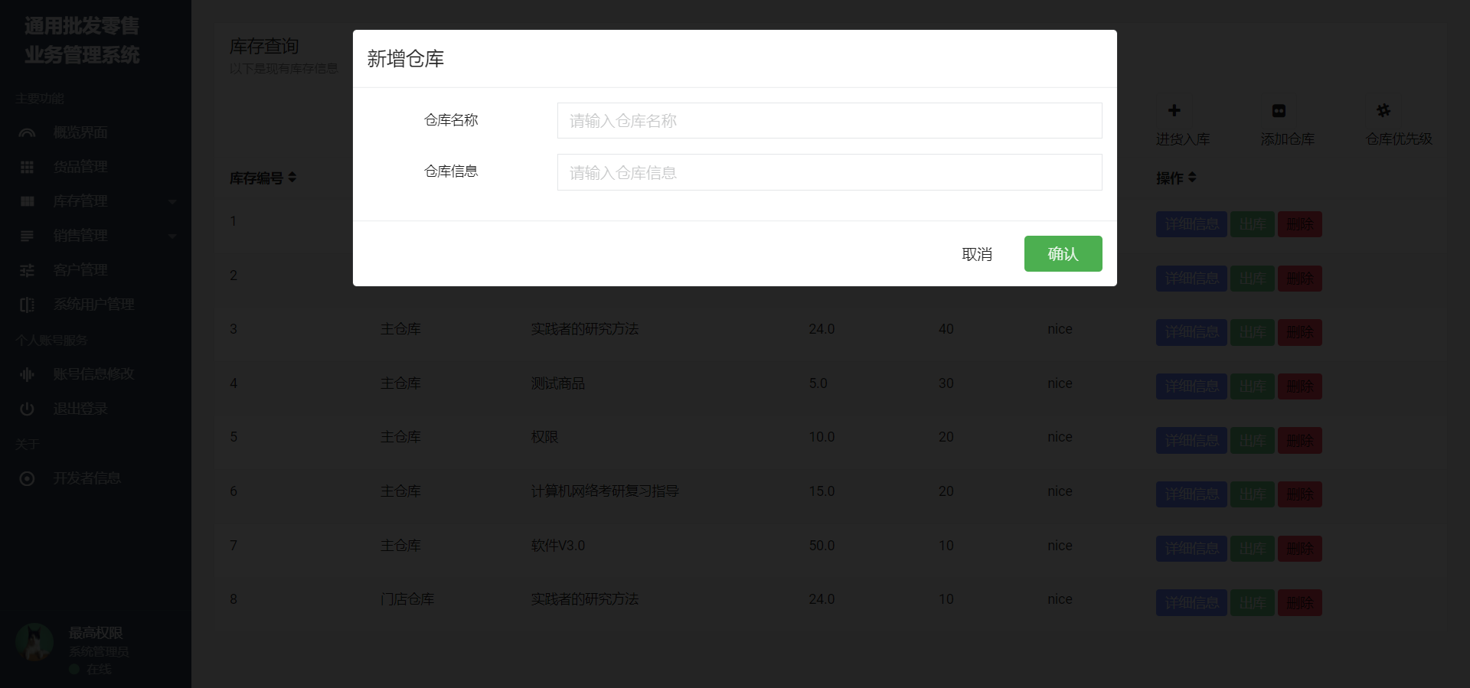

1. 库存管理——仓库出库优先级排序弹窗

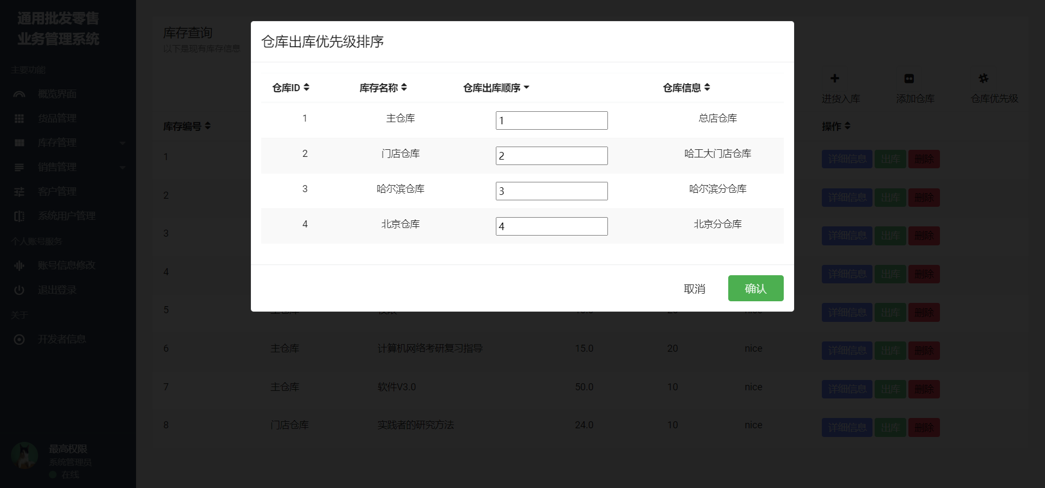

1. 库存管理——库存盘点界面

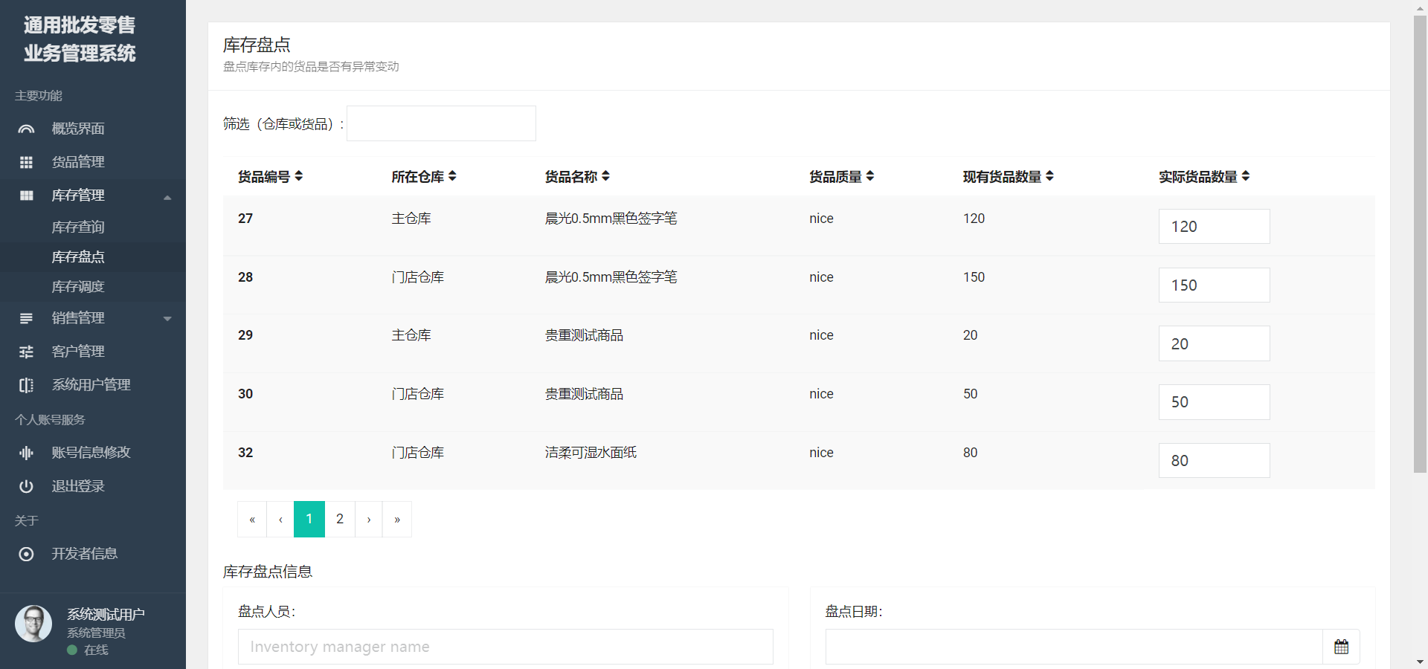 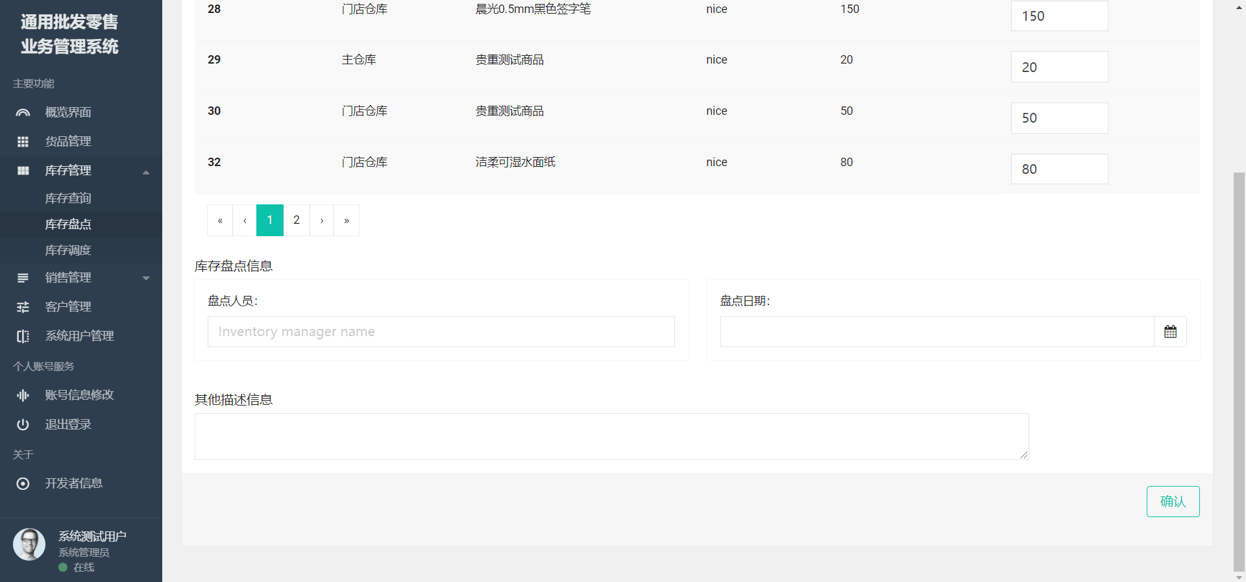

1. 库存管理——库存盘点确认弹窗

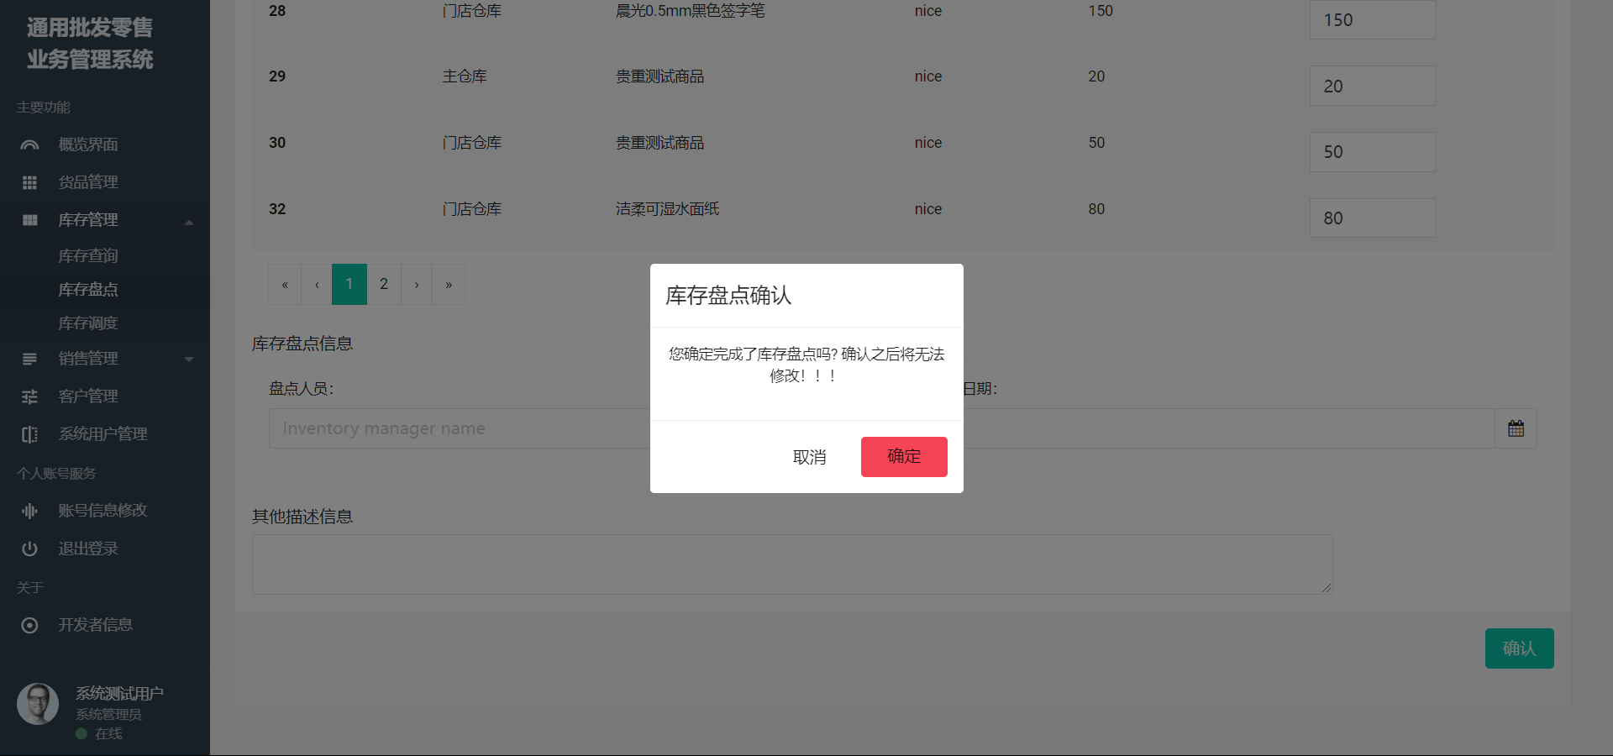

1. 库存管理——库存调度界面

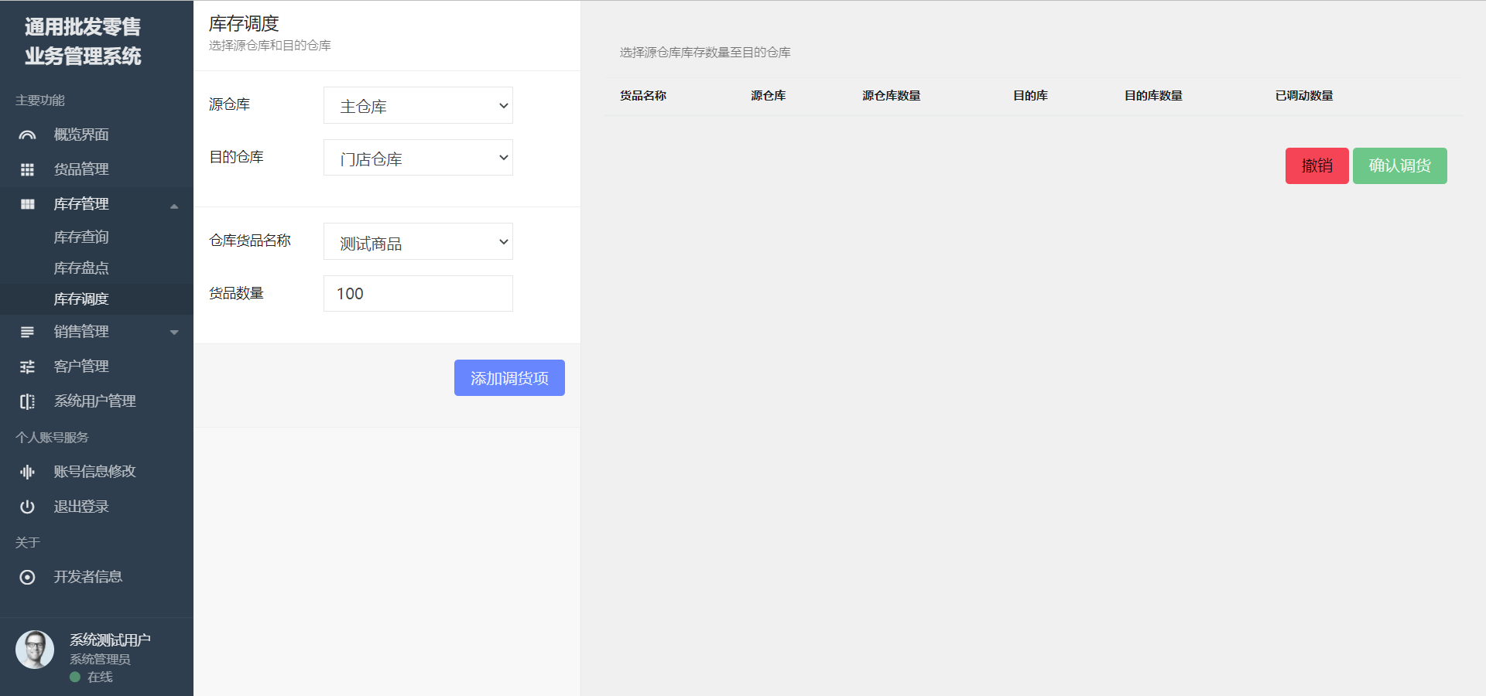

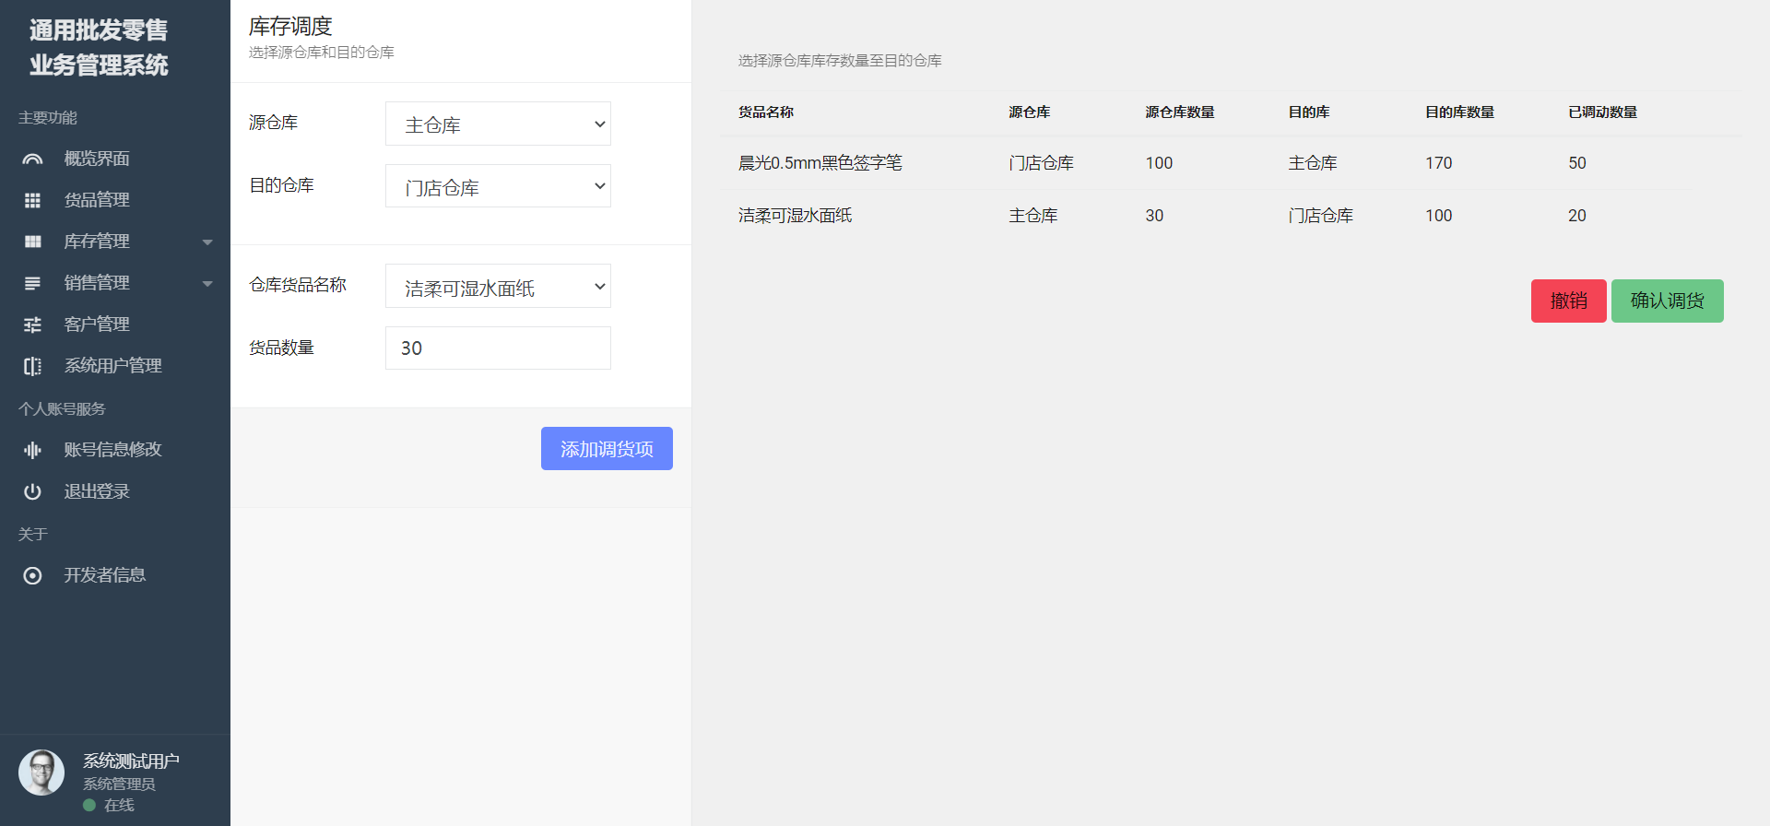

1. 库存管理——调货确认弹窗

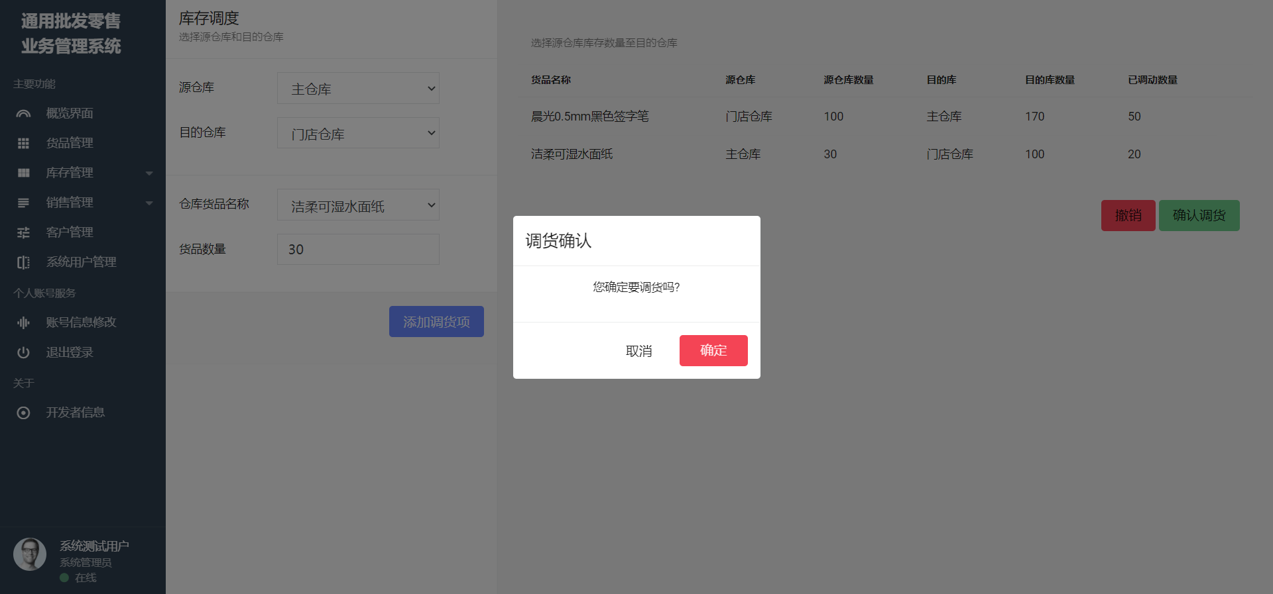

1. 销售管理——销售单查询界面

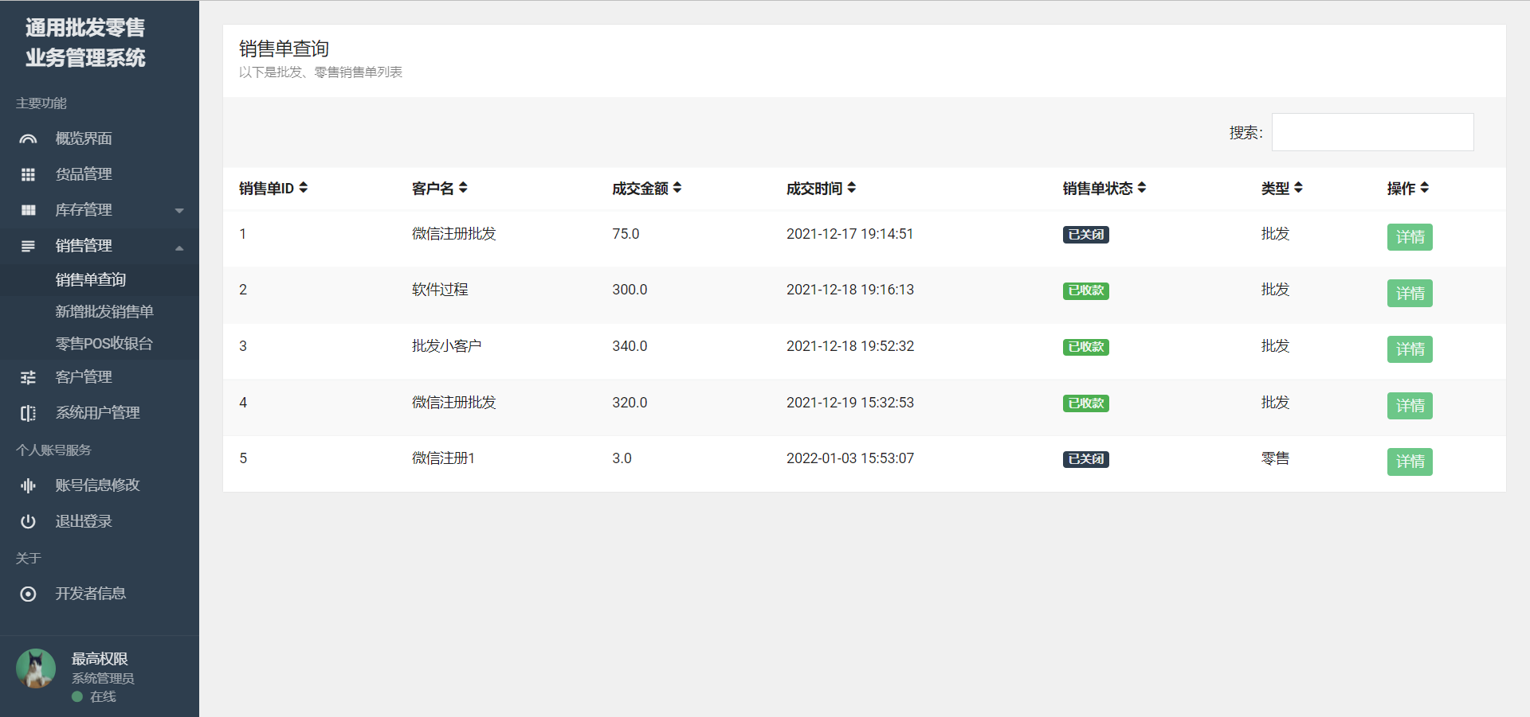

1. 销售管理——新增批发销售单界面

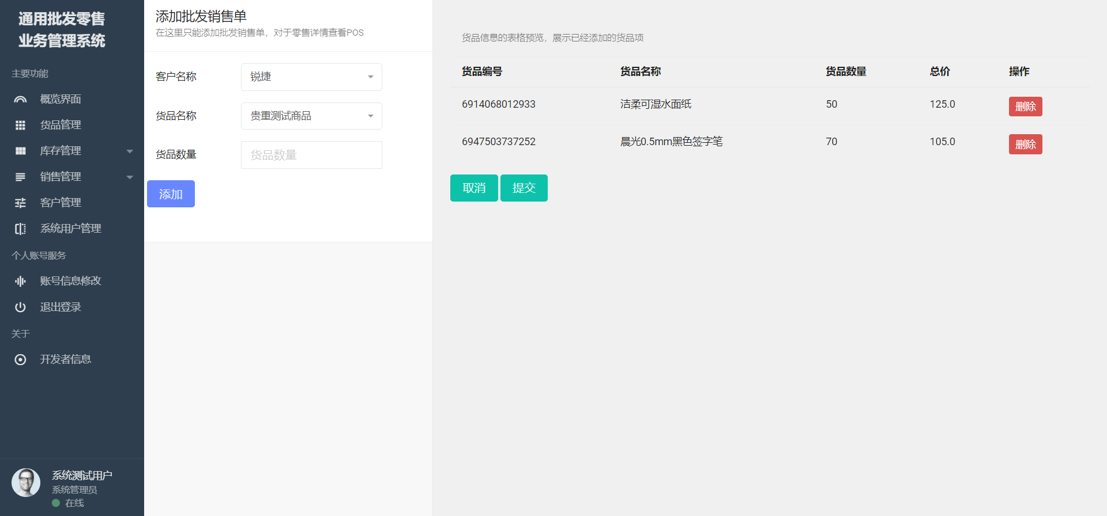

1. 销售管理——零售POS收银台界面

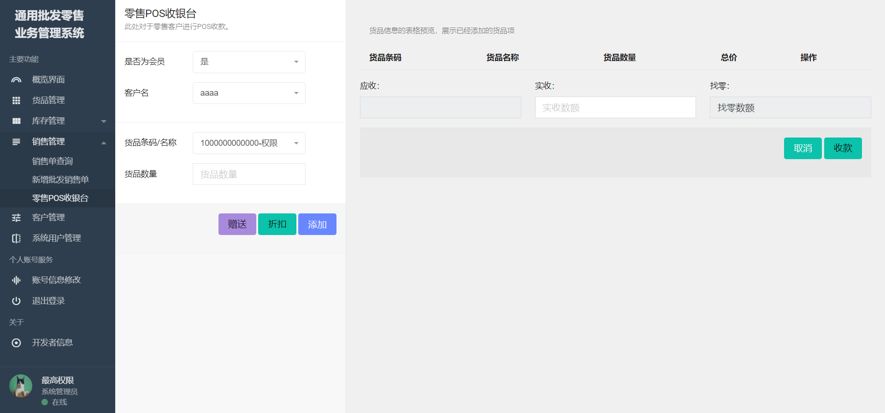

1. 销售管理——折扣系数设置弹窗

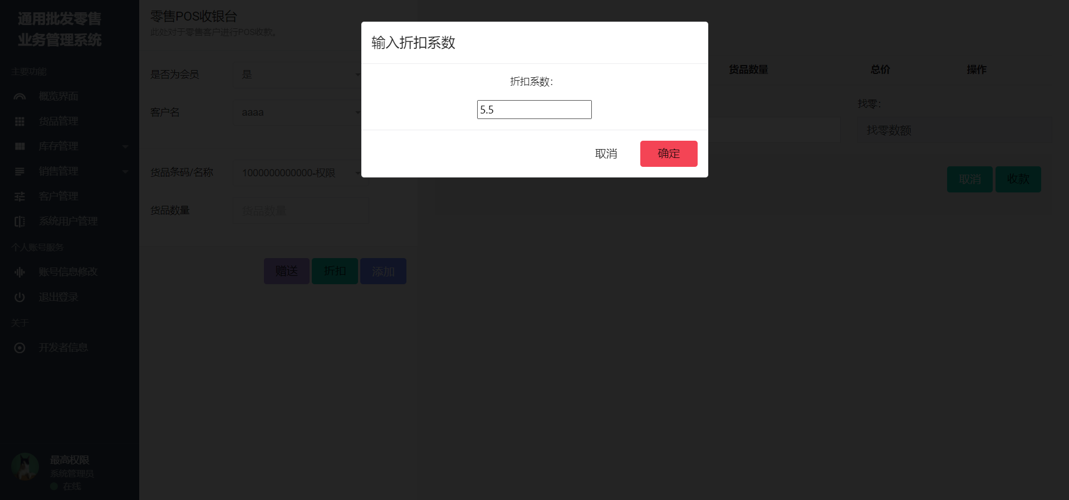

1. 销售管理——零售收款找零提示弹窗

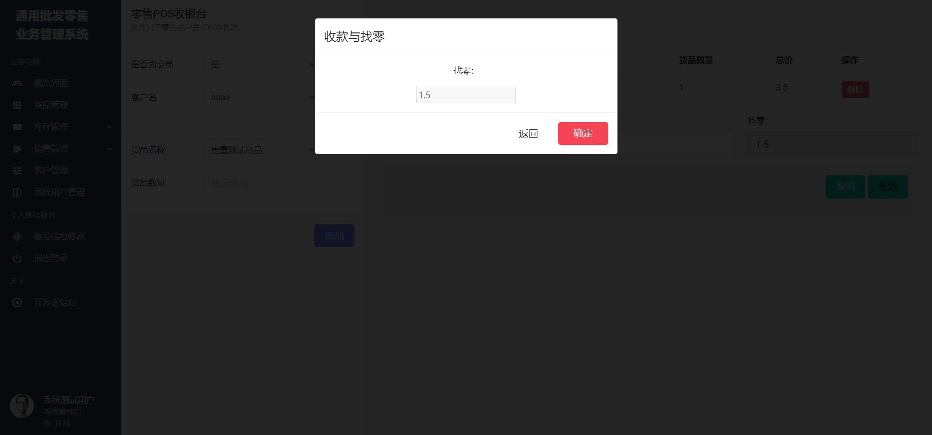

1. 销售管理——批发销售单详情、审核、退款审核、收款、关闭、删除等（最高权限下）界面

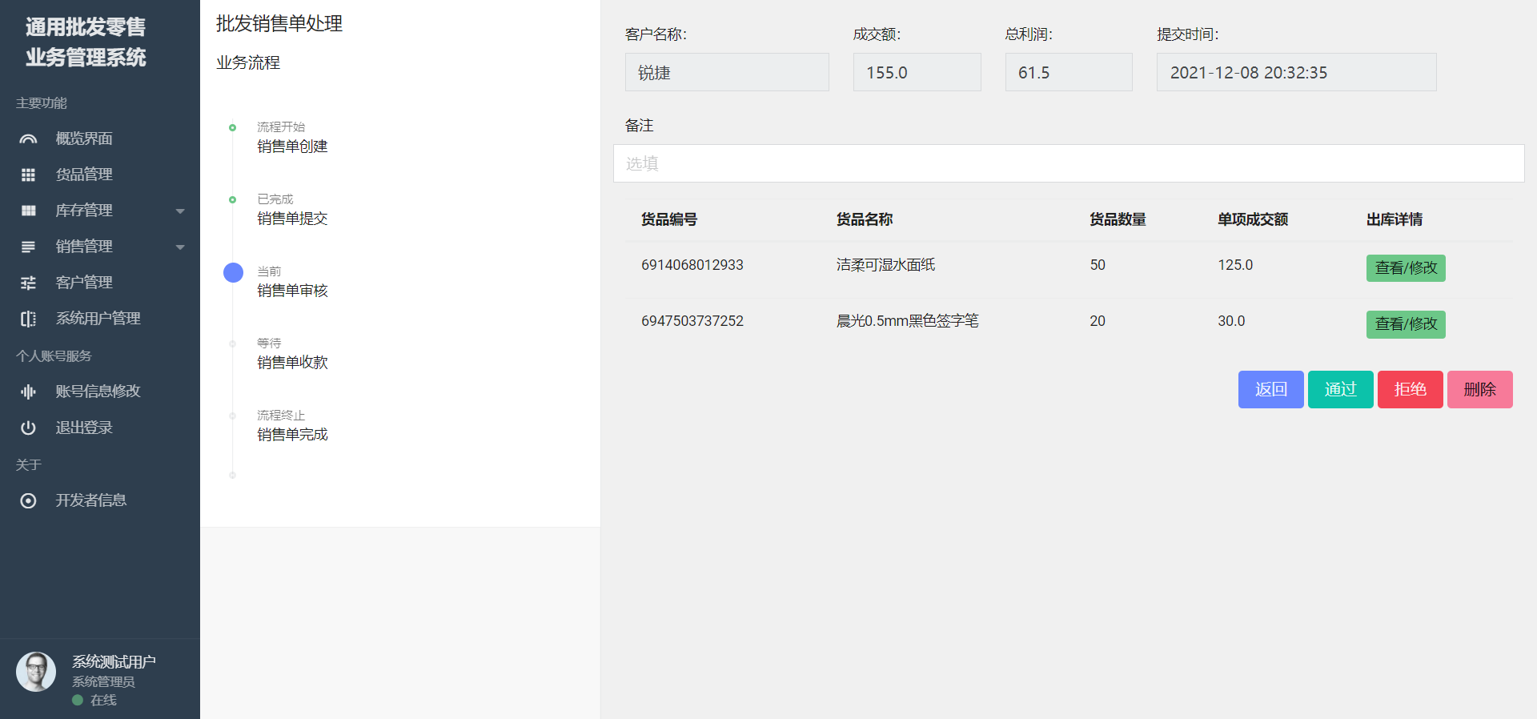

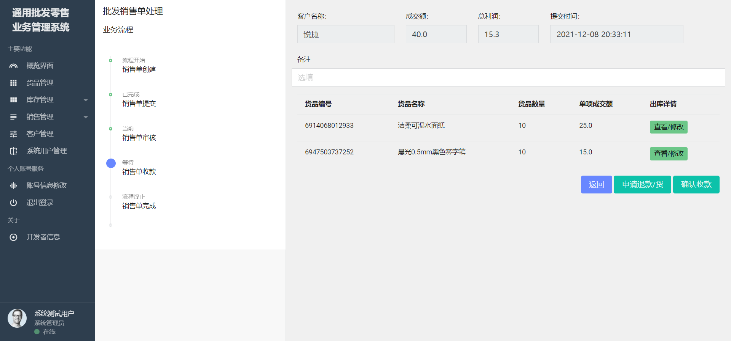

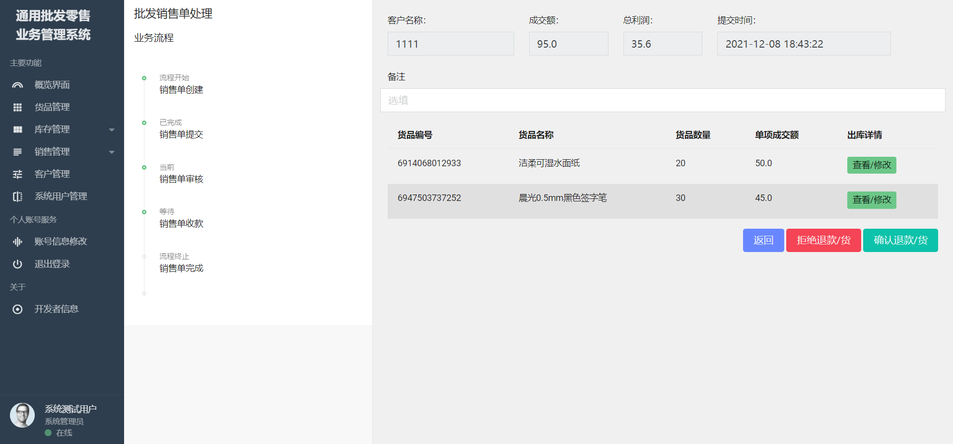

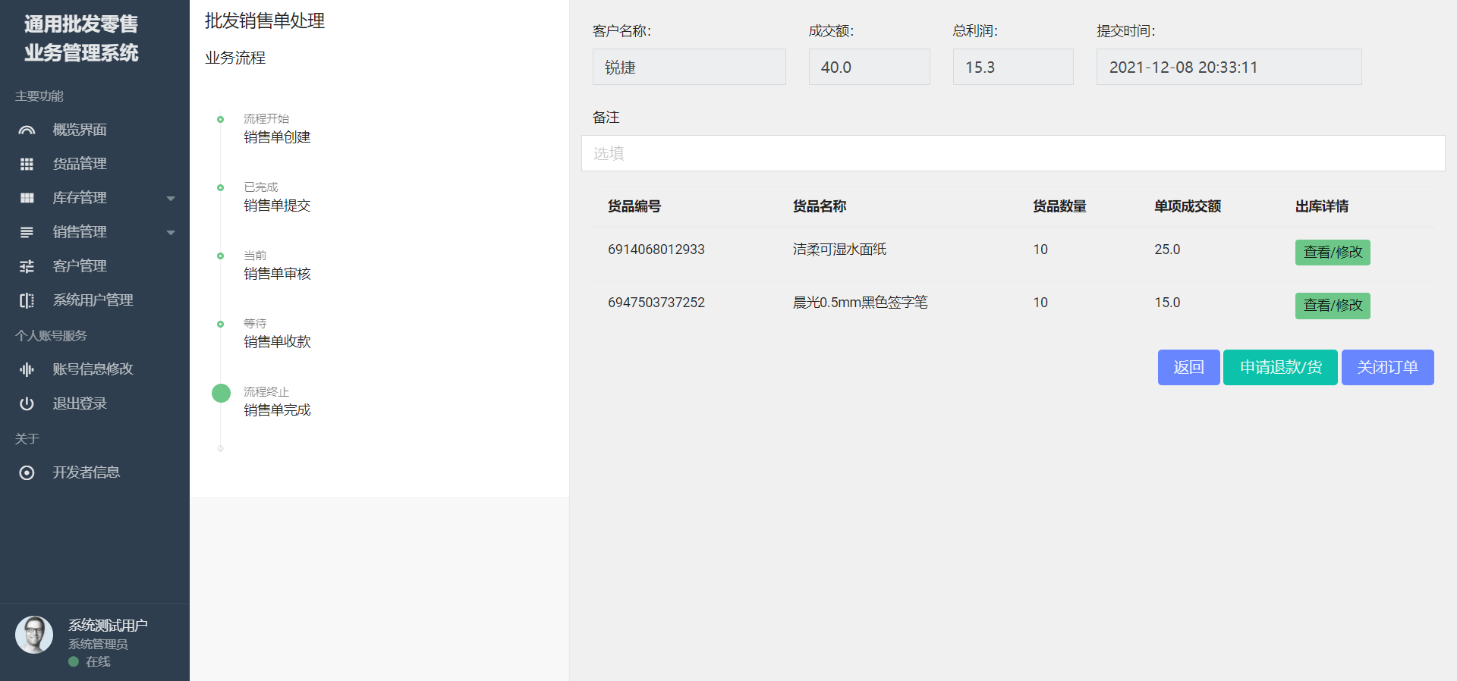

1. 销售管理——删除批发销售单确认弹窗

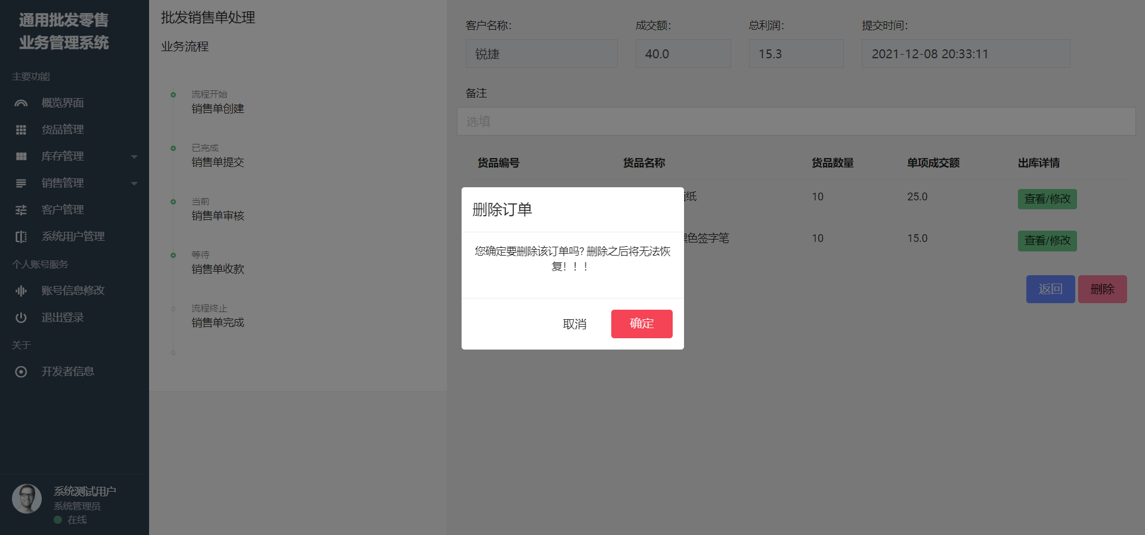

1. 客户管理——主界面

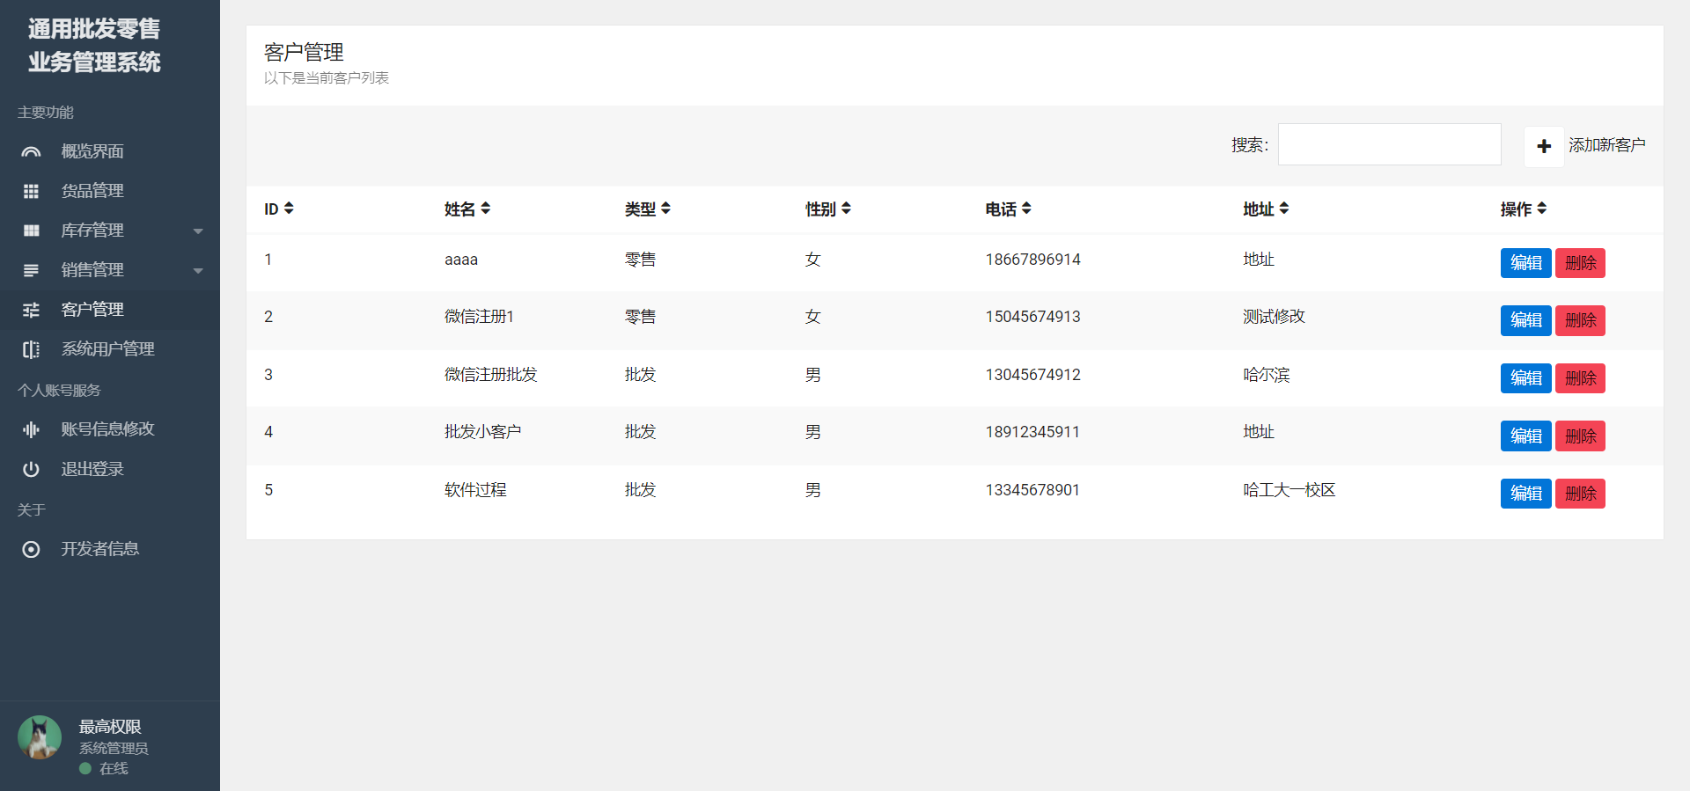

1. 客户管理——添加新客户界面

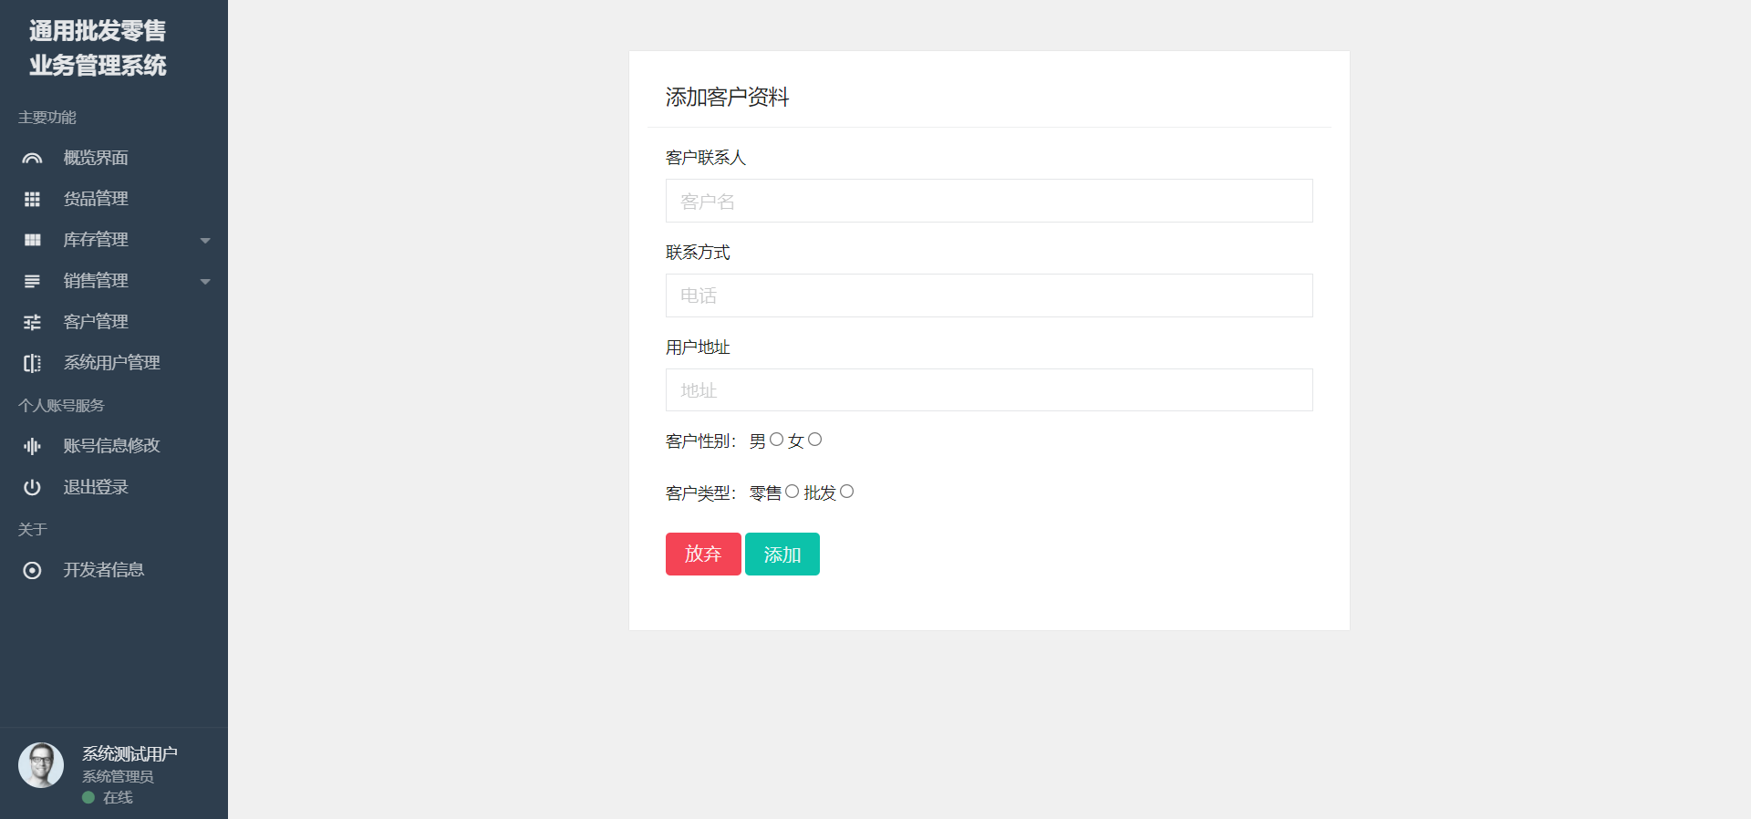

1. 客户管理——编辑客户资料界面

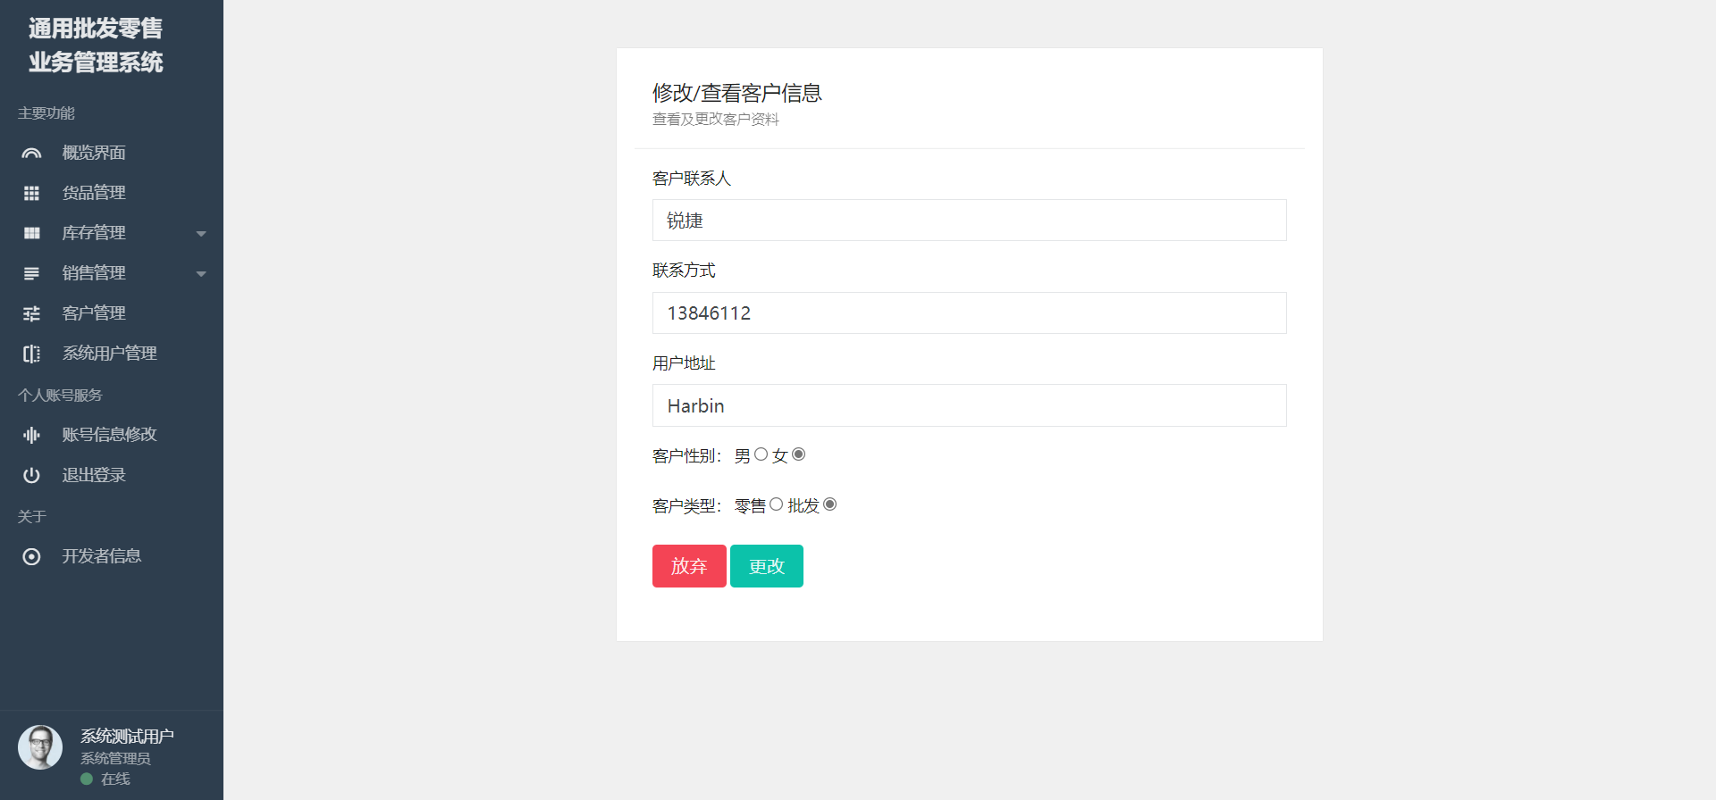

1. 客户管理——删除客户资料提示弹窗

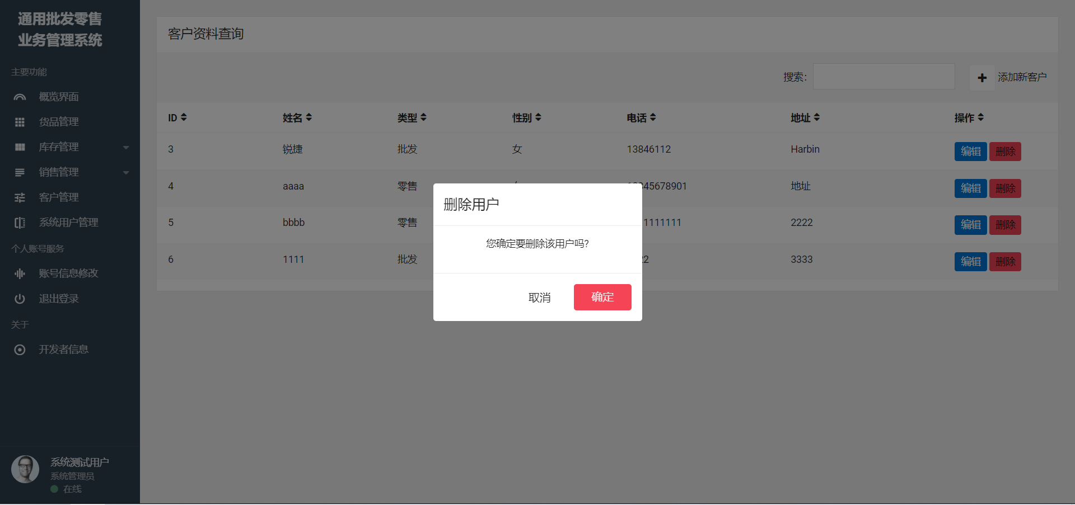

1. 系统用户管理——主界面

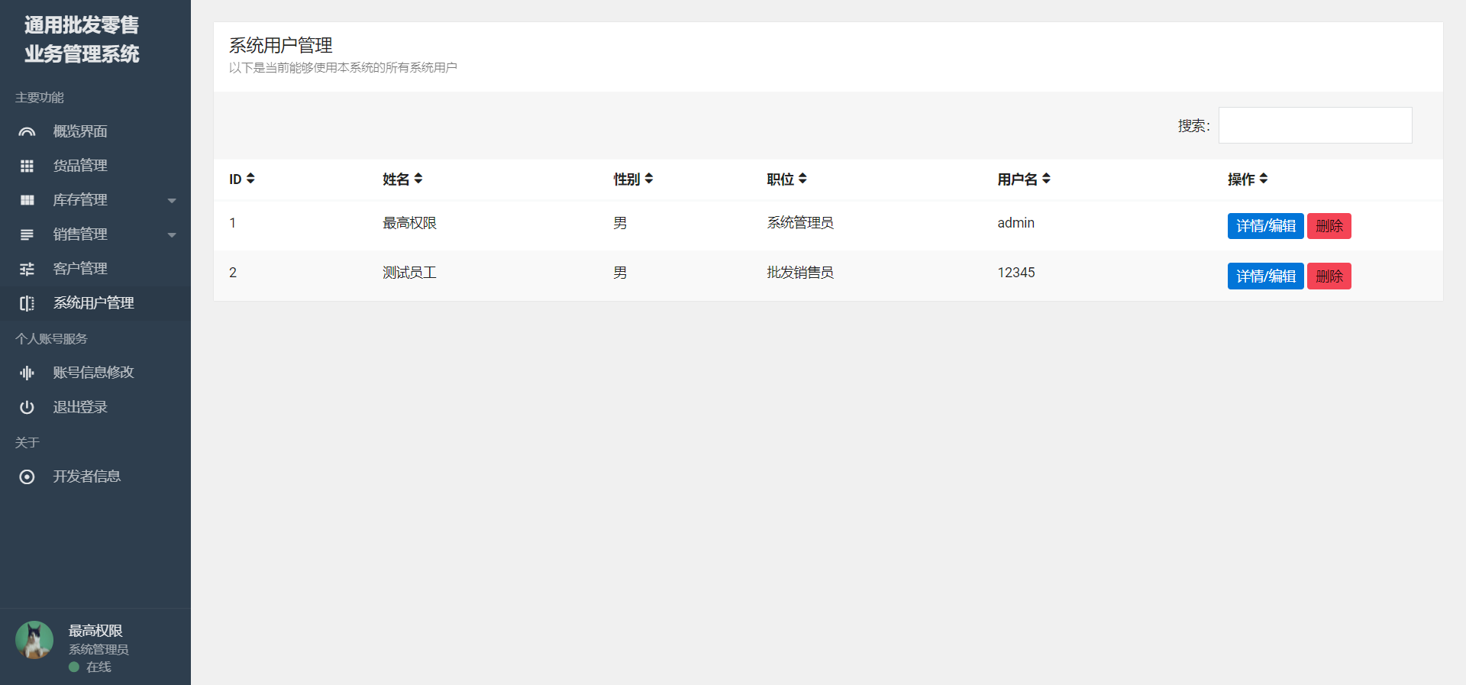

1. 系统用户管理——系统用户信息详情/编辑界面

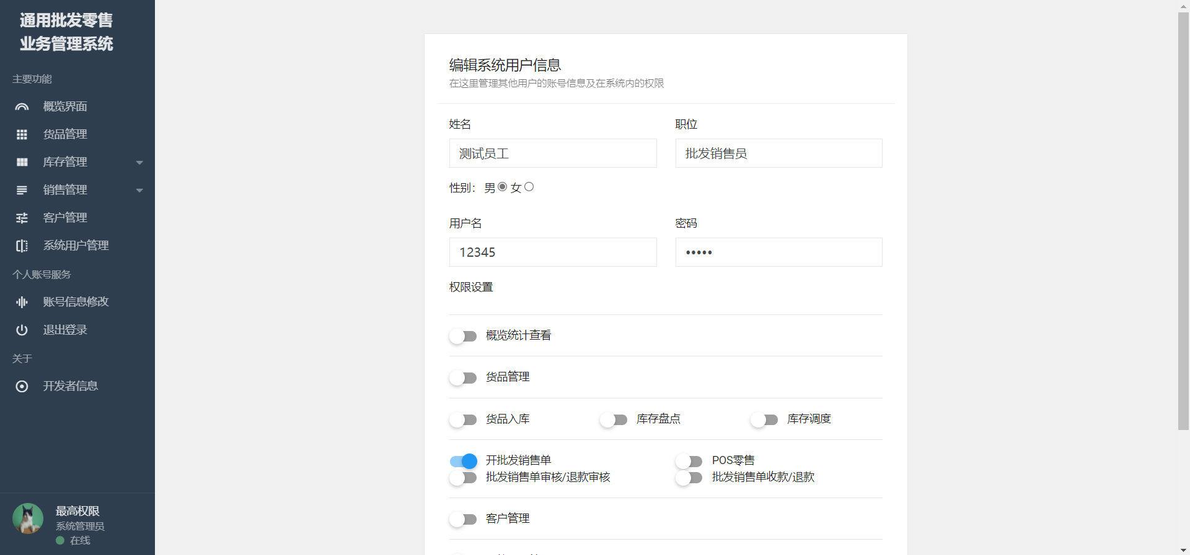

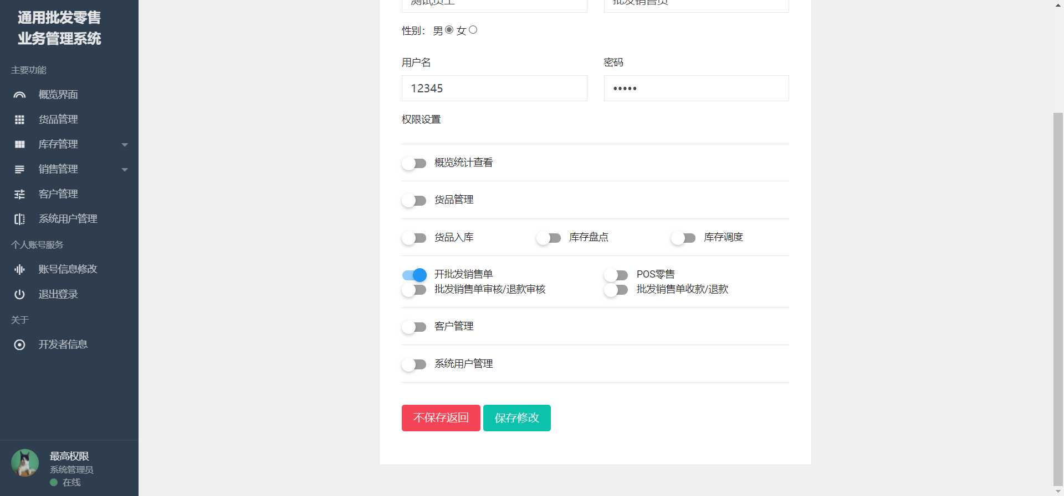

1. 系统用户管理——用户删除提示弹窗

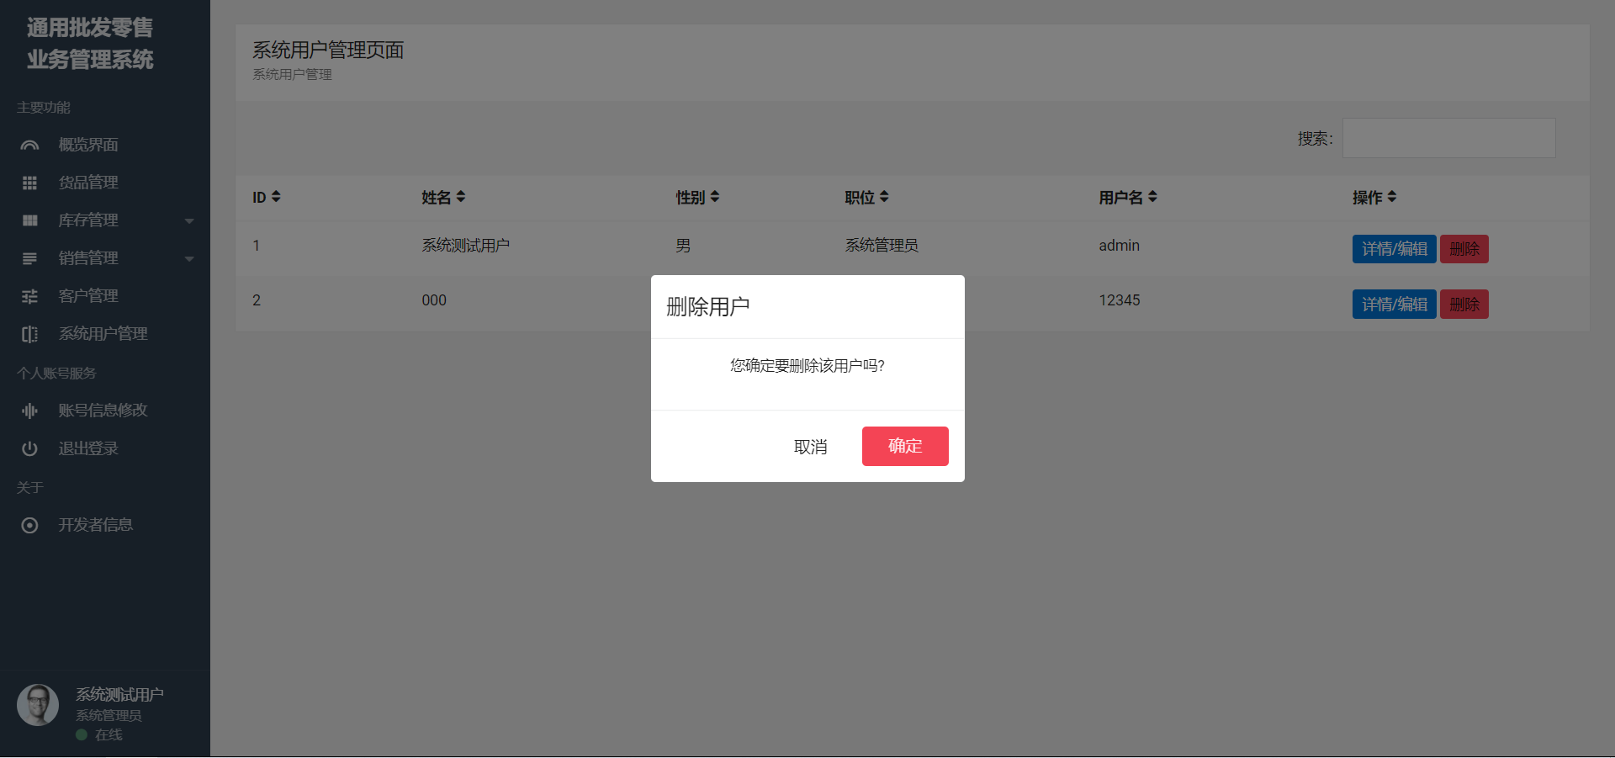

1. 身份认证——退出登录提示弹窗

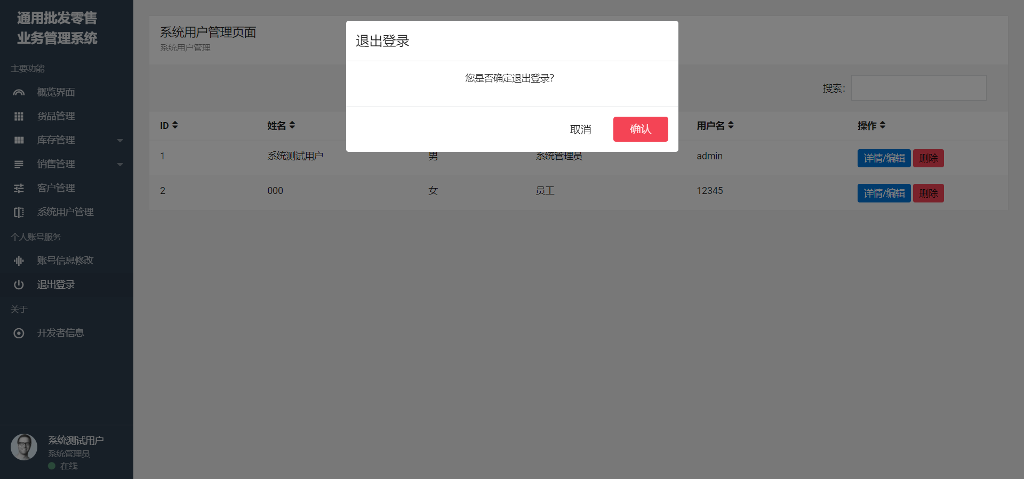

1. 身份认证——未登录或会话过期提示及跳转

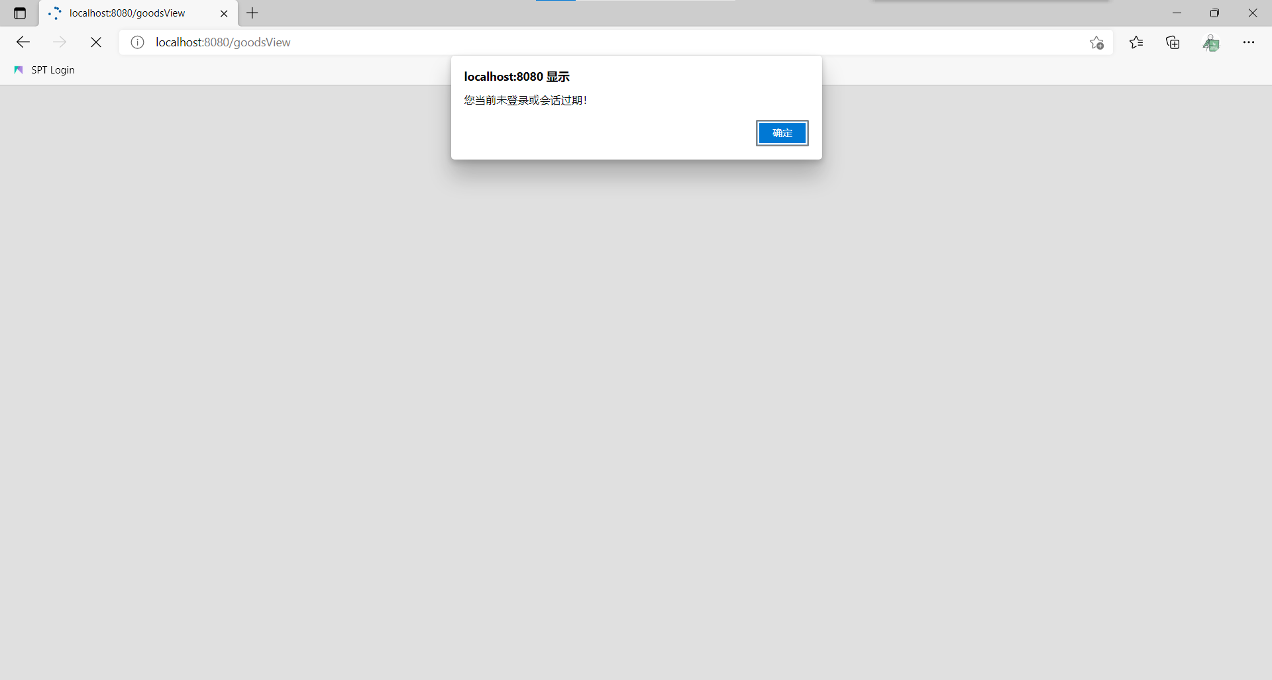

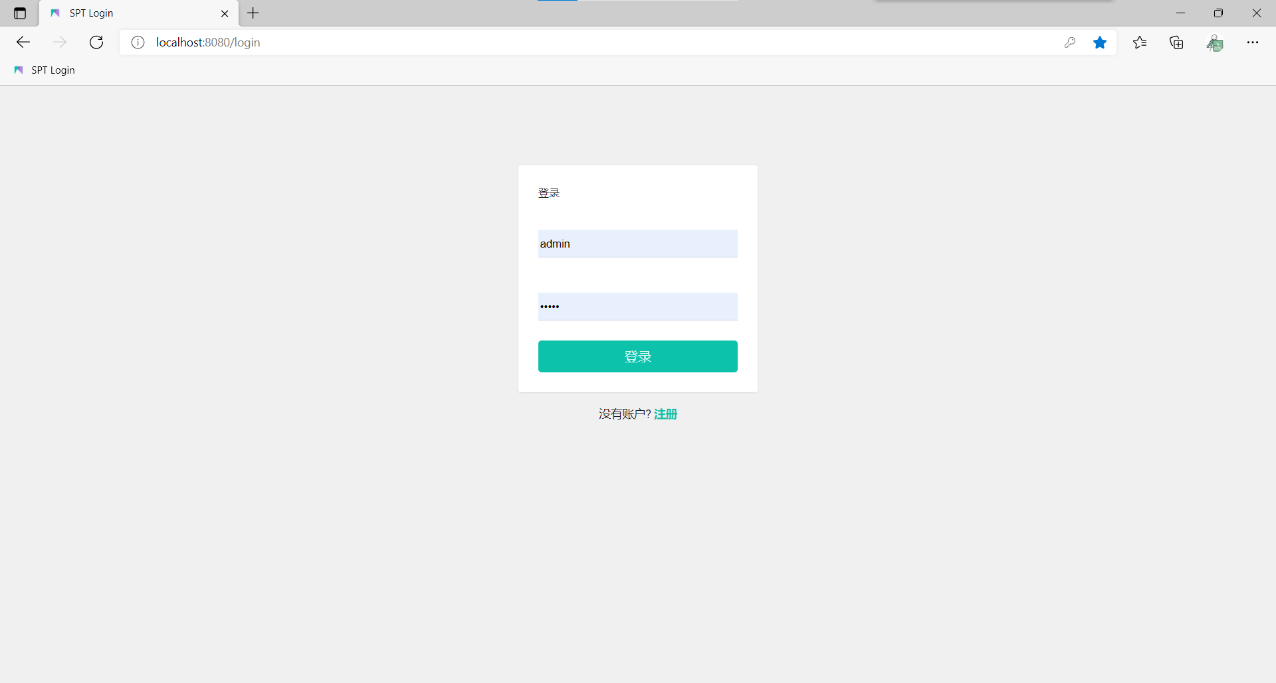

1. 权限控制——无权限操作提示、跳转及功能隐藏

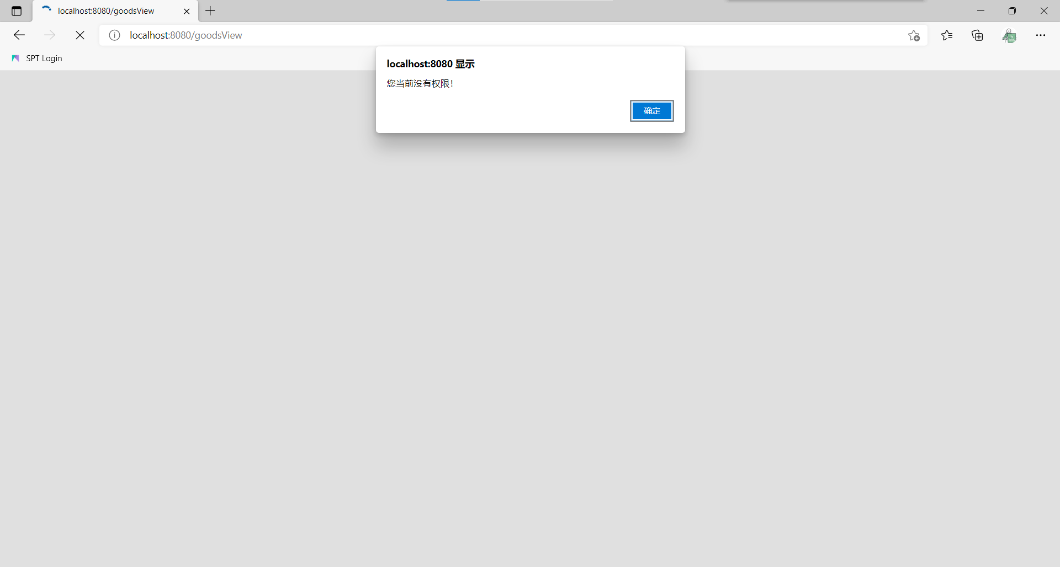

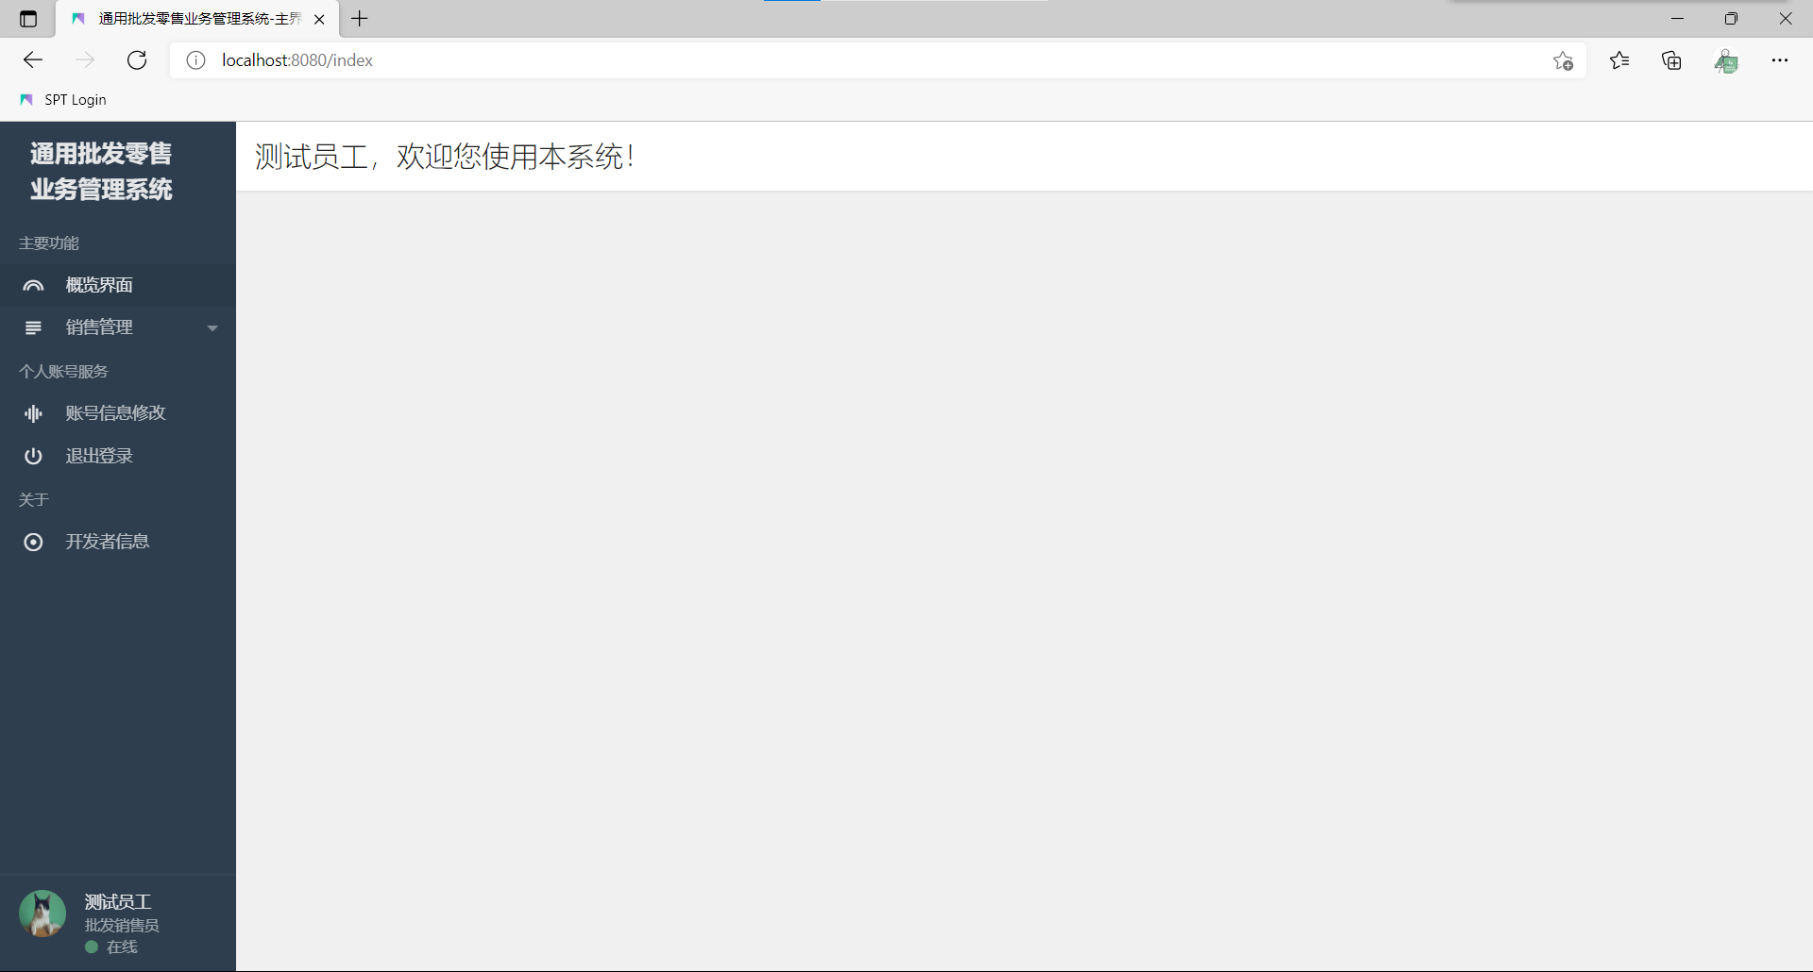

### 系统V3.0、V4.0数据结构设计

系统V3.0、V4.0涉及到的所有数据表结构及其关系见如下ER图：

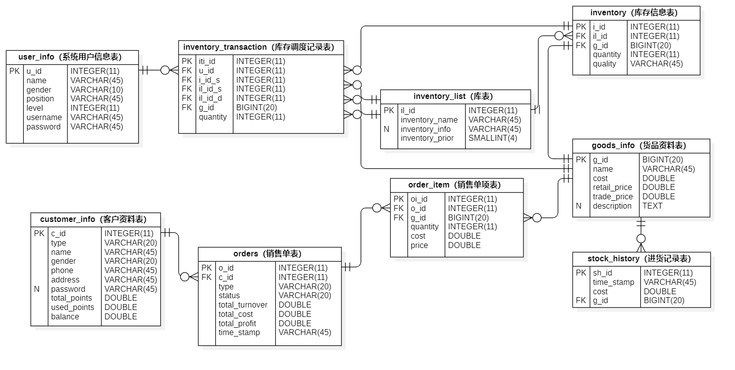

# 通用批发零售业务管理系统V3.0的重构与优化

## 系统V3.0的数据库结构重构设计

系统V2.0的数据库结构设计如下图所示：

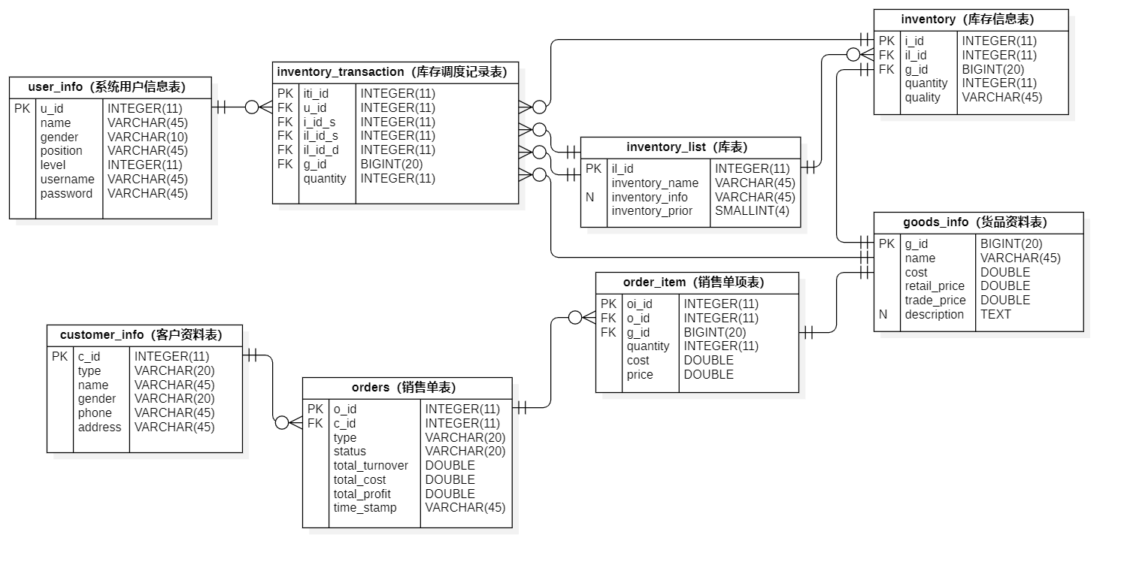

我们在系统V3.0中对上述数据库结构进行了重构，重构后的设计见4.2.3节ER图。主要的重构设计可以总结为以下几点：

1. 在customer_info（客户资料表）中添加了password、total_points、used_points、balance等表项，以便V4.0积分机制、预存款机制以及微信小程序用户认证的实现并提高可拓展性；
2. 将customer_info（客户资料表）中的phone字段设置为unique，作为客户的第二种唯一标识（第一种是c_id），方便后续V4.0微信小程序用户注册与登录；
3. 新建stock_history（进货记录表），用于保存每次进货入库的时间、货品ID及进货总金额，方便V3.0经营状况统计的实现。

## 系统V3.0的系统用户信息编辑功能UI重构设计

原UI界面如下图：

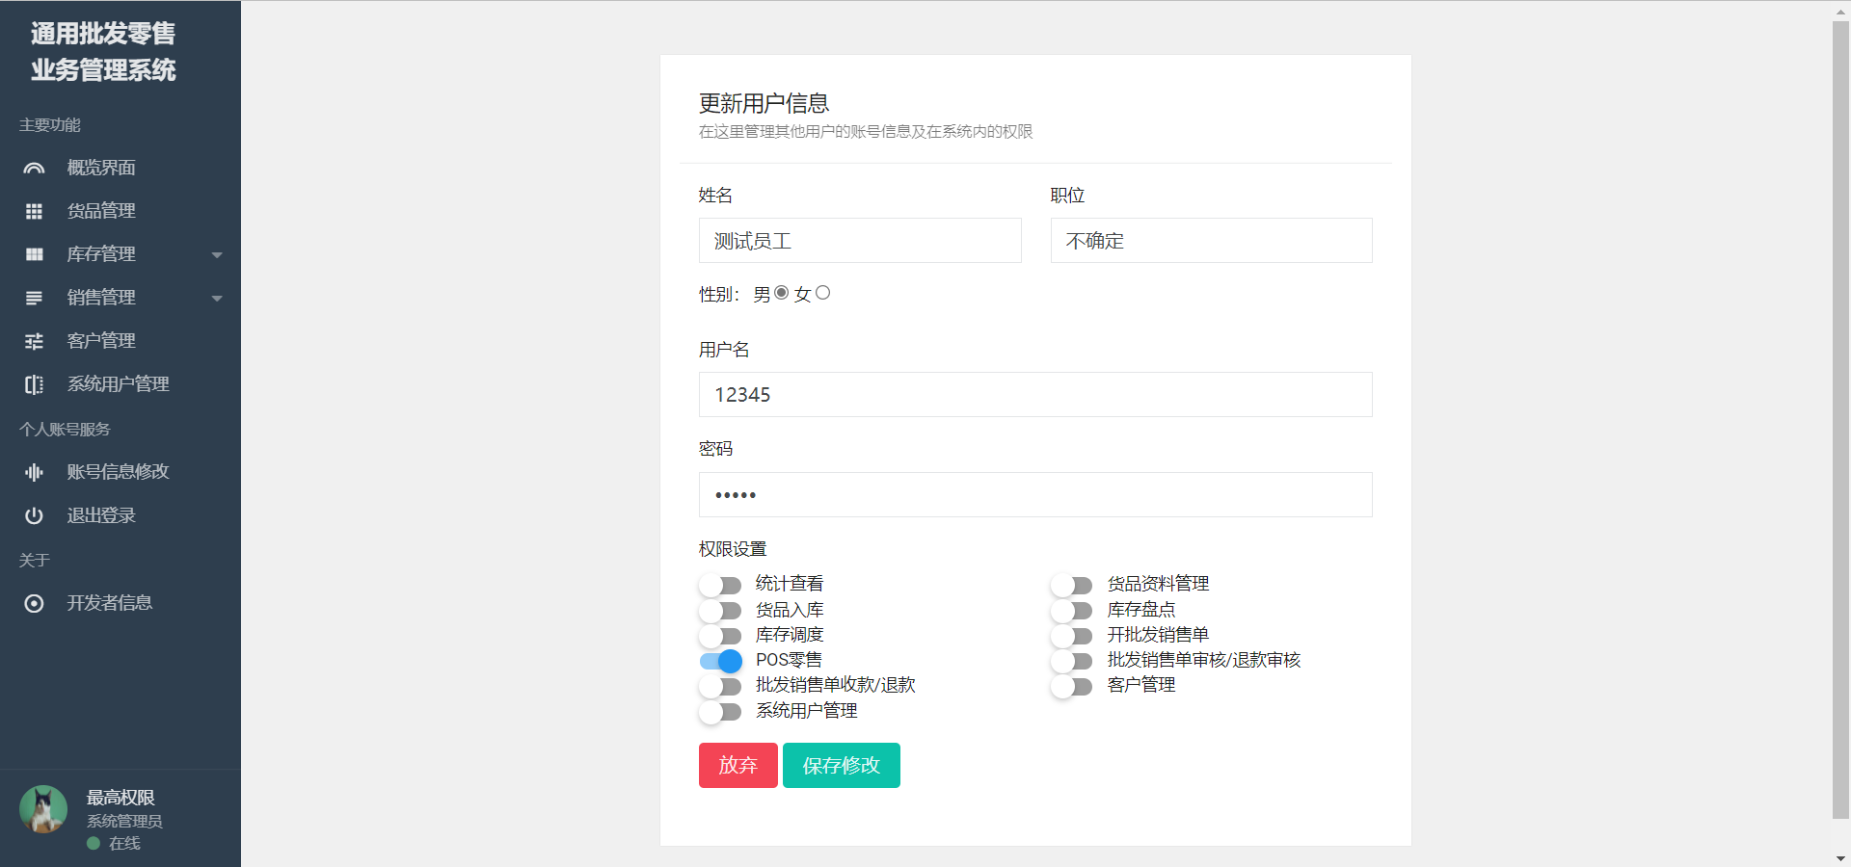

我们注意到权限设置部分布局较为混乱，用户实际使用时难以快速找到想要调整的权限项。我们的修改策略为：根据权限涉及的功能进行分类，按类别展示权限开关。修改后UI界面如下图：

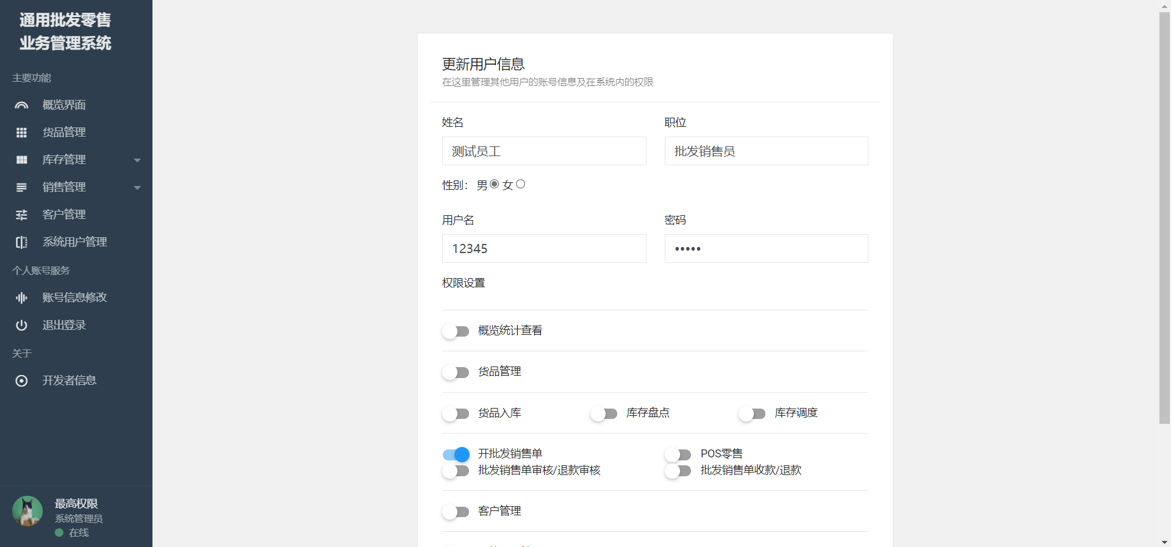

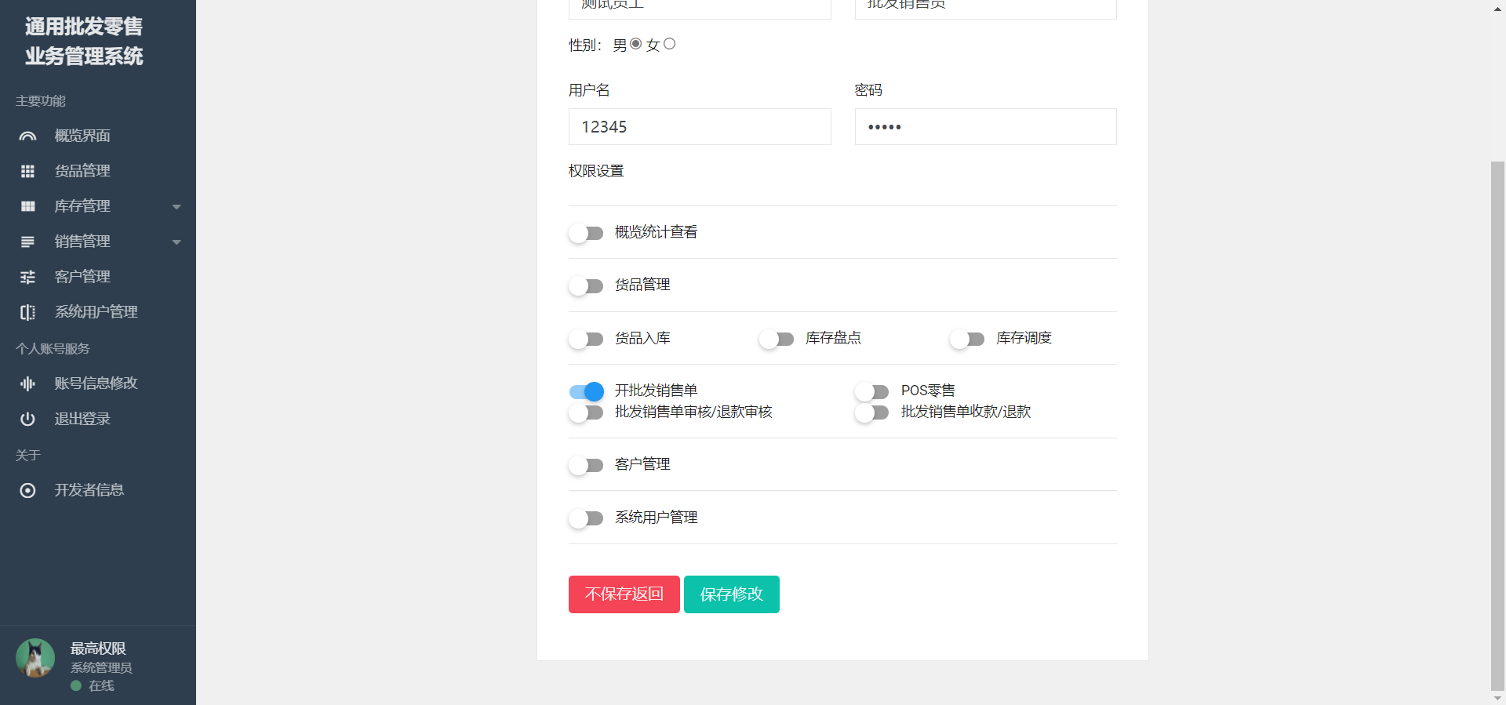

## 系统V3.0的库存查询功能模块重构编码

在完成系统V3.0的过程中，我们发现库存查询模块部分相关代码效率较低，每次操作均要执行不必要的重复计算，故进行了如下修改，整合了部分代码，优化了部分逻辑。

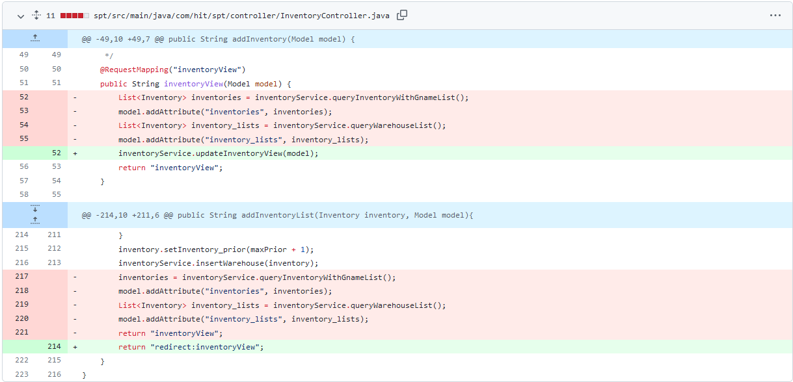

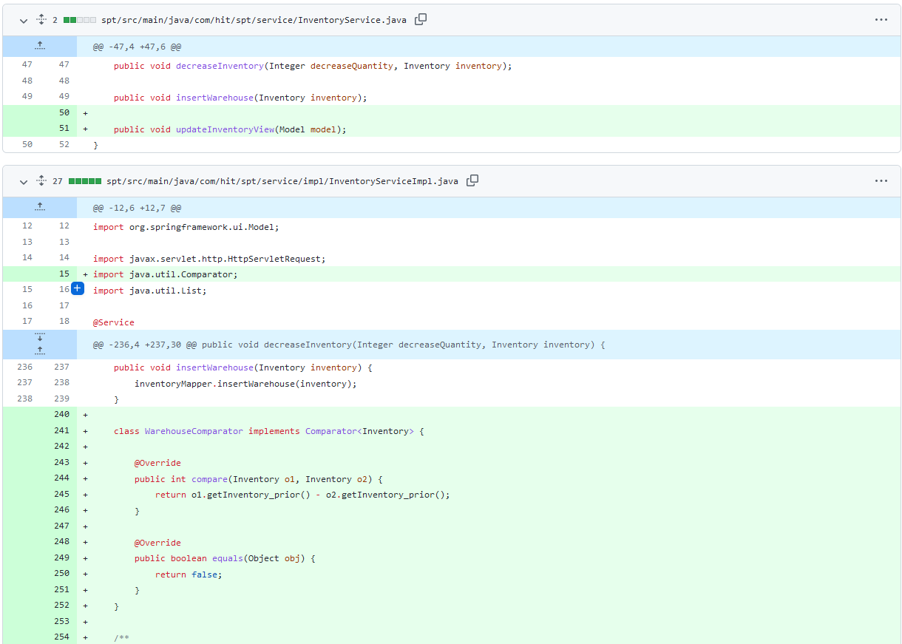

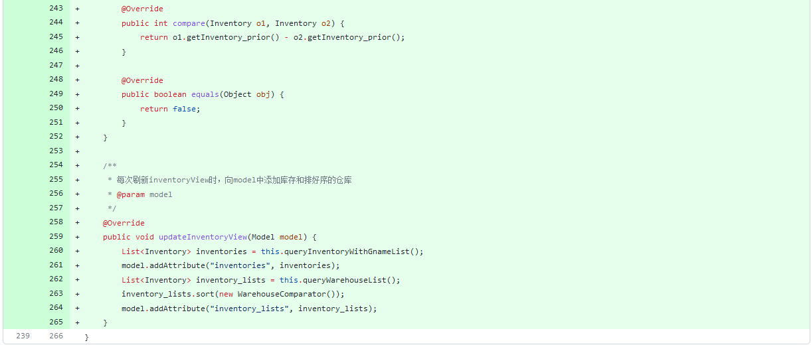

## 系统V3.0的其他重构与优化

* 根据数据库的重构对MyBatis Mapper进行了微调，以适应新的数据表结构并一定程度上提高性能；
* 系统销售管理部分代码量较大、调用关系较复杂，进行了部分重构和简化，提高了可读性和可维护性。

# 微信小程序商城系统需求描述

此系统面向批发、零售业务公司的客户，向客户提供自助购物服务。系统主要需求如下：

1. 客户希望能够查看货品列表及货品详细信息；
2. 支持选择货品添加至购物车，并调整要购买的货品数量；
3. 支持客户自助通过购物车下单；
4. 需要提供客户个人的订单信息查询功能，包括订单状态、价格、货品列表、当前状态等；
5. 支持指定和修改客户个人的收货地址；

# 微信小程序商城系统需求分析

## 系统需求用例分析建模

系统用例图如下：

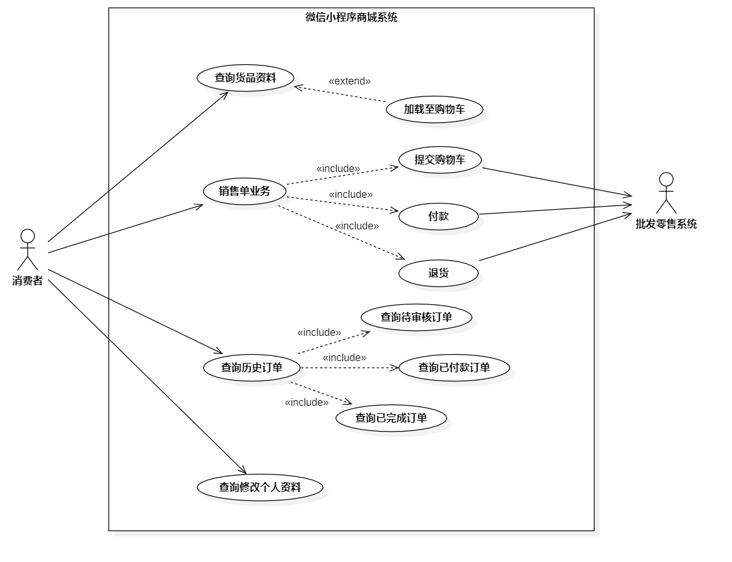

## 系统需求的静态分析建模

系统分析类图如下：

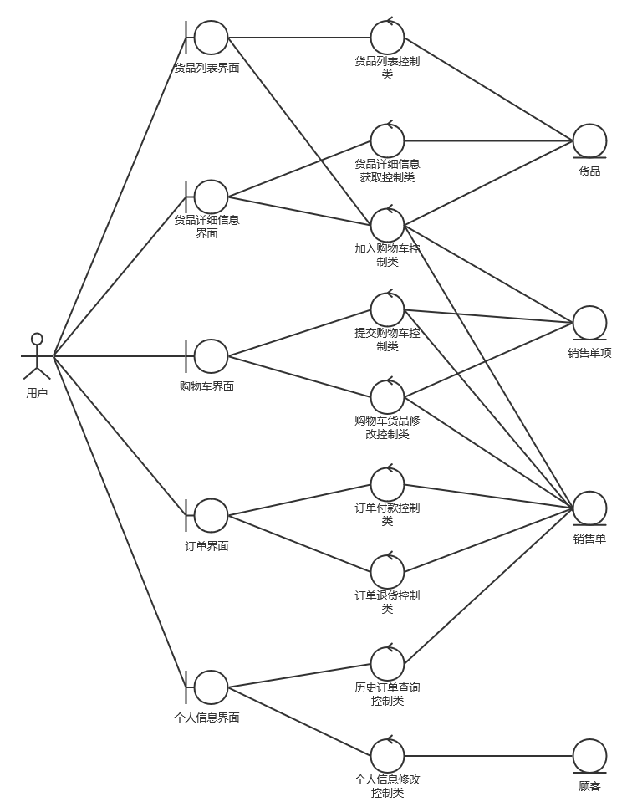

领域类图如下：

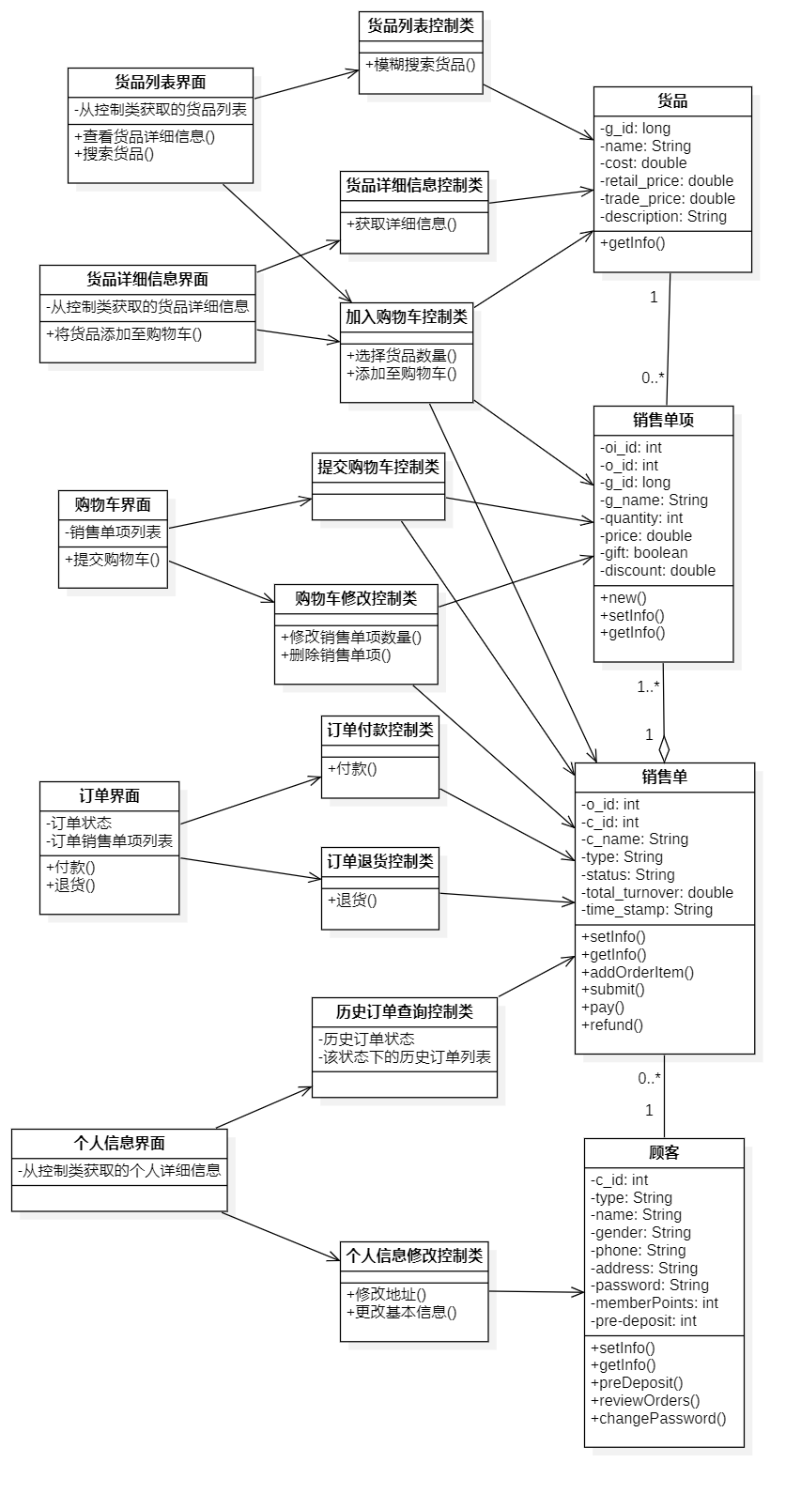

## 系统需求的行为分析建模

顾客手机端购买货品是此系统的主体行为，其时序图如下：

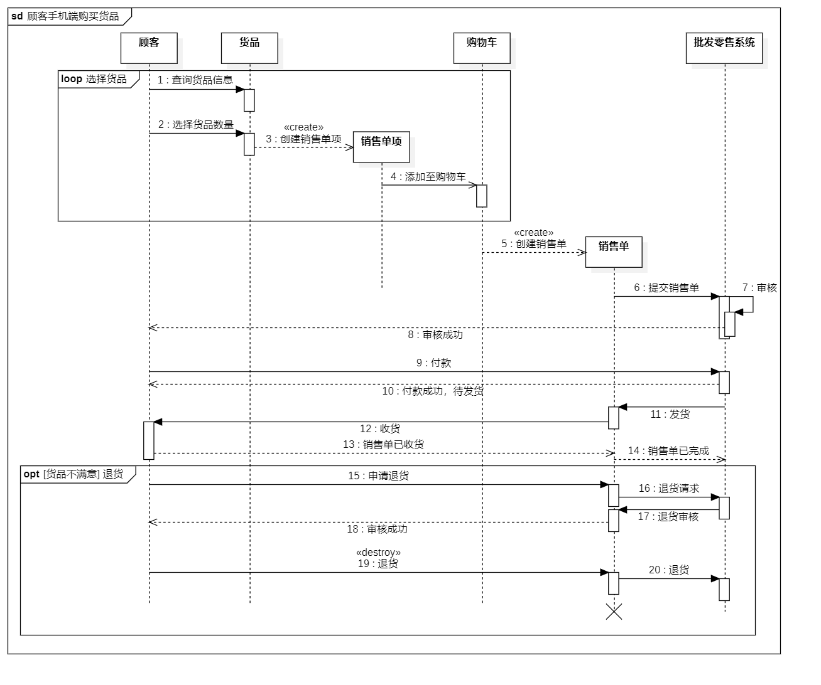

# 微信小程序商城系统设计

## 系统功能结构设计

系统功能结构图如下：

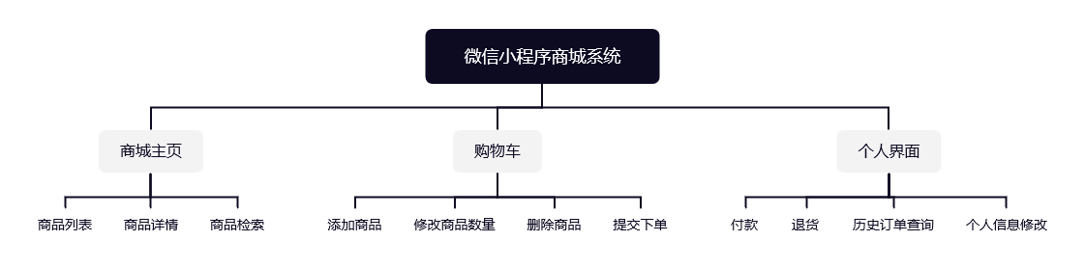

## 系统的UI设计

### 系统菜单UI设计

微信小程序商城系统的功能较少，导航菜单设计如下：



### 系统主要交互UI设计

1. 登录、注册界面

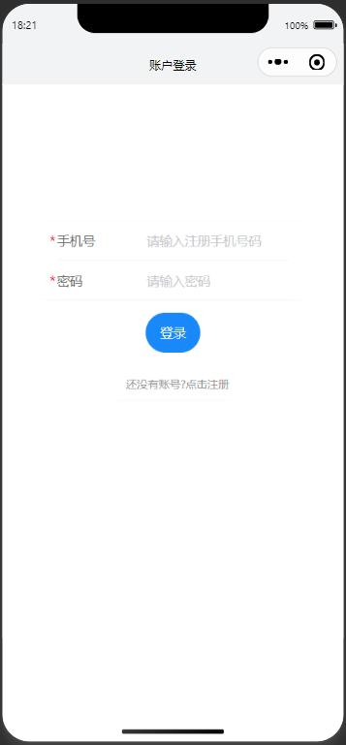 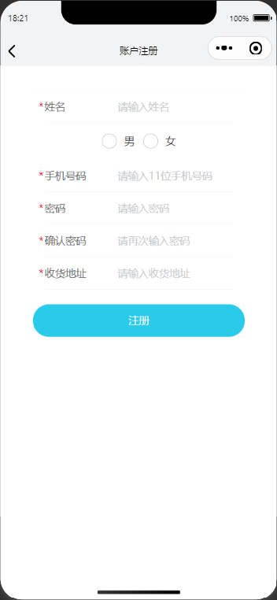

1. 商城首页、购物车、个人中心

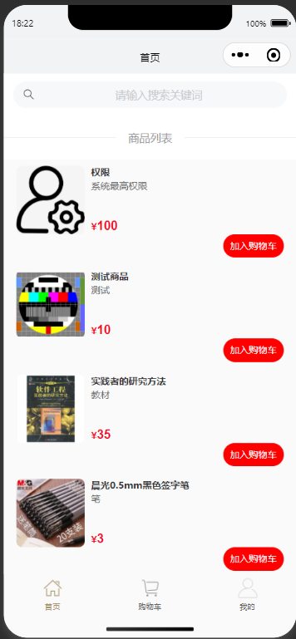 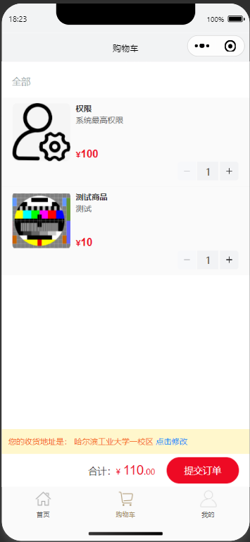 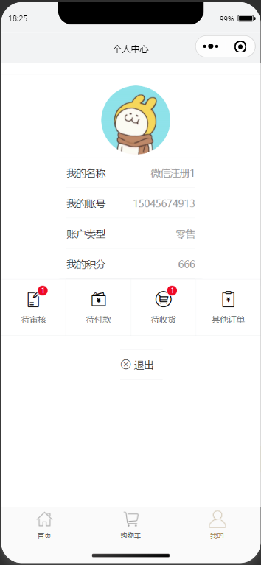

1. 历史订单、订单详情

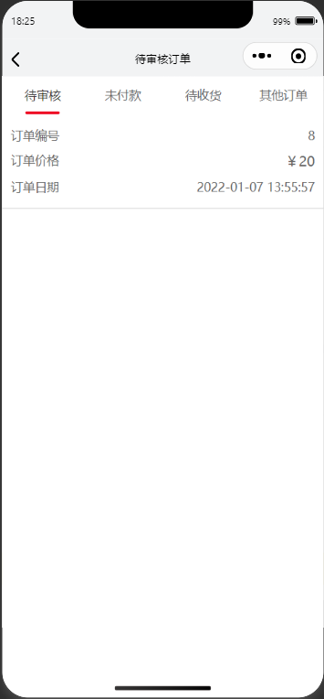 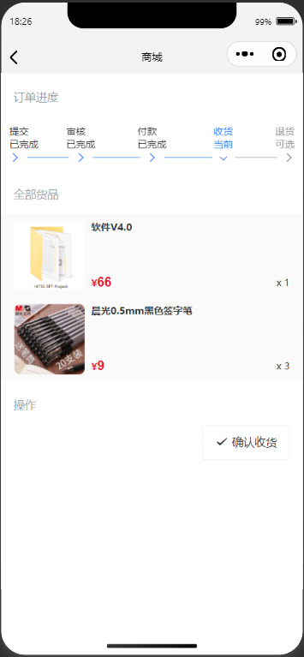

1. 个人信息修改

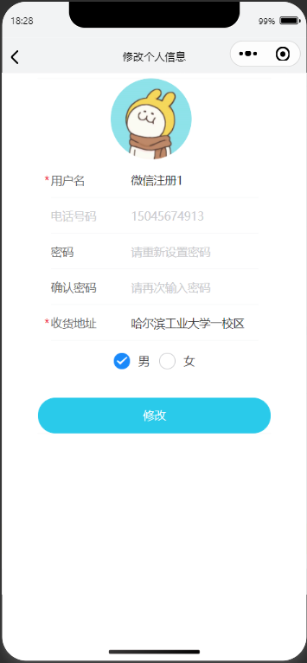

### 系统数据结构设计

此系统与通用批发零售业务管理系统共享数据，其数据结构与通用批发零售业务管理系统相同，此处略去。